

Add Partner Logos
(White versions preferred)
Main Title
Subtitle
Fersiwn 1.0

Adroddiad Hunanfyfyrio Clwstwr 2024/25

Awduron: Victoria Tice, Sarah MacAulay-Nolan,
Harvey Carman a Rachel Andrew
Is-adran Gofal Sylfaenol
Iechyd Cyhoeddus Cymru

Fersiwn: 1.0 Gorffennaf 2025

Cynnwys
Crynodeb Gweithredol 4
Cyflwyniad 6
Methodoleg 6
Holiadur hunanfyfyrio 6
Trafodaethau ansoddol wedi'u llywio gan Realydd 7
Sampl a recriwtio 7
Offeryn casglu data 8
Dadansoddi data 8
Canlyniadau 8
Trosolwg o’r cyfranogwyr 8
Mewnwelediadau i bwrpas Clystyrau, Rôl Clystyrau, cymorth i’r system ac amser 13
Dadansoddiad Thematig 15
Diffyg Adnoddau 16
Aliniad Strategol a Llywodraethu 17
Straen gweithredol 19
Gweithio system tanddatblygedig 20
Trafodaethau Ansoddol wedi’u llywio gan Realydd 21
Arweinydd Clwstwr 22
Pobl a pherthnasoedd 22
Nodau a Rennir 23
Trafodaeth 23
Cyfyngiadau 26
Casgliadau 26
Gwersi a Ddysgwyd a Chyfleoedd i Weithredu 27
Diolchiadau 29
Atodiadau 30
Atodiad 1: Canlyniadau PCMW 30
Atodiad 2: Canlyniadau ACD 31
Atodiad 3: Cyfleoedd gweithredu 2023/34 hunanfyfyrio 32
Atodiad 4: Graffiau PCMW unigol a dadansoddiad technegol 34
Atodiad 5: Graffiau ACD unigol a dadansoddiad technegol 41
Atodiad 6: Nifer yr ymatebion ansoddol 46
Atodiad 7: Cyfleoedd gweithredu hunanfyfyrio 2024/25 47
Atodiad 8: Mynegai o fyrfoddau 47

Tablau
Tabl 1: Crynodeb o'r themâu cyffredinol ac is-themâu 17
Ffigurau
Ffigur 1: Canran o ymatebion Clwstwr yn ôl Bwrdd Iechyd 9
Ffigur 2: Crynodeb o lefelau aeddfedrwydd PCMW yn ôl blwyddyn 10
Ffigur 3 Lefelau Aeddfedrwydd canlyniadau PCMW 23/24 11
Ffigur 4: Lefelau Aeddfedrwydd canlyniadau PCMW 24/25 11
Ffigur 5: Crynodeb o aeddfedrwydd canlyniadau ACD yn ôl blwyddyn 12
Ffigur 6: Lefelau aeddfedrwydd Canlyniadau ACD 23/24 13
Ffigur 7: Lefelau aeddfedrwydd Canlyniadau ACD 24/25 13
Ffigur 8: Cynnydd canfyddedig gwaith clwstwr tuag at PCMW 14
Ffigur 9: Cytundeb cyfranogwyr ar rôl ddiffiniedig clystyrau 15
Ffigur 10: Cymorth canfyddedig i’r system ar gyfer gwaith clwstwr 15
Ffigur 11: Mynediad canfyddedig at gymorth y Bwrdd Iechyd ar gyfer gwaith clwstwr 16
Ffigur 12: Cymhariaeth o amlder cyfarfodydd clwstwr cyfredol a dymunol 16
Ffigur 13: Cyraeddadwyedd canfyddedig cyfraniad y clwstwr i'r PCMW 16
Ffigur 14: Tystiolaeth yn cefnogi'r thema gyffredinol – Diffyg adnoddau 18
Ffigur 15: Tystiolaeth yn cefnogi'r thema gyffredinol – Aliniad strategol a llywodraethu 20
Ffigur 16: Tystiolaeth yn cefnogi'r thema gyffredinol - Straen gweithredol 21
Ffigur 17: Tystiolaeth yn cefnogi'r thema gyffredinol – Gweithio system tanddatblygedig 22
Ffigur 18: Aeddfedrwydd cyfartalog canlyniadau PCMW yn ôl blwyddyn 35
Ffigur 19: Aeddfedrwydd Canlyniad 1 PCMW (Cyhoedd Gwybodus yn ôl blwyddyn 36
Ffigur 20: Aeddfedrwydd Canlyniad 2 PCMW (Cymunedau wedi'u grymuso) yn ôl blwyddyn 36
Ffigur 21: Aeddfedrwydd Canlyniad 3 PCMW (Cymorth ar gyfer llesiant, atal a hunanofal) yn ôl blwyddyn 37
Ffigur 22: Aeddfedrwydd canlyniad 4 PCMW (Gwasanaethau lleol) yn ôl blwyddyn 37
Ffigur 23: Aeddfedrwydd canlyniad 5 PCMW (Gweithio di-dor) yn ôl blwyddyn 38
Ffigur 24: Aeddfedrwydd Canlyniad 6 PCMW (Trin galwadau, cyfeirio a brysbennu diogel ac effeithiol) yn ôl blwyddyn 38
Ffigur 25: Aeddfedrwydd canlyniad 7 PCMW (Gofal Diogel ac Ansawdd y tu allan i oriau) yn ôl blwyddyn 39
Ffigur 26: Aeddfedrwydd canlyniad 8 PCMW (Gwasanaethau a gyrchir yn uniongyrchol) yn ôl blwyddyn 39
Ffigur 27: Aeddfedrwydd Canlyniad 9 PCMW (Gofal integredig i bobl ag anghenion gofal lluosog) yn ôl blwyddyn 40
Ffigur 28: Aeddfedrwydd Canlyniad 10 PCMW (Clystyrau ystadau a chyfleusterau yn cefnogi gwaith MDT) yn ôl blwyddyn 40
Ffigur 29: Aeddfedrwydd Canlyniad 11 PCMW (Systemau TG clwstwr yn galluogi cyfathrebu a rhannu data clwstwr) yn ôl blwyddyn 41
Ffigur 30: Aeddfedrwydd Canlyniad 12 PCMW (Rhwyddineb mynediad at ddiagnosteg gymunedol sy'n cefnogi gofal o ansawdd uchel) yn ôl blwyddyn 41
Ffigur 31: Aeddfedrwydd Canlyniad 13 PCMW (Systemau cyllid a gynlluniwyd i yrru trawsnewid system gyfan) yn ôl blwyddyn 42
Ffigur 32: Aeddfedrwydd cyfartalog canlyniadau ACD yn ôl blwyddyn 43
Ffigur 33: Aeddfedrwydd Canlyniad ACD 1 (Cynllunio integredig gwell rhwng clystyrau, byrddau iechyd ac awdurdodau lleol) yn ôl blwyddyn 43
Ffigur 34: Aeddfedrwydd Canlyniad ACD 2 (Ystod ehangach o wasanaethau wedi’u darparu ar draws clwstwr, gan ddiwallu blaenoriaethau ac anghenion y boblogaeth, yn agosach at adref) yn ôl blwyddyn 44
Ffigur 35: Aeddfedrwydd Canlyniad ACD 3 (Arweinwyr mwy effeithiol ar draws y system gofal sylfaenol, cydweithfeydd a chlystyrau) yn ôl blwyddyn 44
Ffigur 36: Aeddfedrwydd Canlyniad ACD 4 (Gwell tegwch darpariaeth gwasanaeth gofal clwstwr yn seiliedig ar angen lleol) yn ôl blwyddyn 45
Ffigur 37: Aeddfedrwydd Canlyniad ACD 5 (Gwasanaethau aml-broffesiynol ac aml-asiantaeth gwell wedi’u darparu) yn ôl blwyddyn 45
Ffigur 38: Aeddfedrwydd Canlyniad ACD 6 (Gweithlu a gwasanaethau clwstwr effeithiol, effeithlon a chynaliadwy yn y tymor hir) yn ôl blwyddyn 46
Ffigur 39: Aeddfedrwydd Canlyniad ACD 7 (Clystyrau grymus gyda mwy o ymreolaeth, hyblygrwydd a gweledigaeth) yn ôl blwyddyn 46

Crynodeb Gweithredol
Mae'r adroddiad hwn yn cyflwyno'r canfyddiadau allweddol o astudiaeth dulliau cymysg drawsdoriadol, a gynlluniwyd i gael dealltwriaeth ddyfnach o waith clwstwr ledled Cymru. Cynhaliwyd yr ail gylch o hunanfyfyrio ar y clwstwr (2024/25) yn ystod Ebrill/Mai 2025. Ar draws Cymru, roedd y gyfradd ymateb yn 88% (n=53).
Ar draws cyfnodau hunanfyfyrio 2023/24 a 2024/25, mae'r data'n dangos mai'r lefel aeddfedrwydd amlycaf ar gyfer pob canlyniad Model Gofal Sylfaenol i Gymru (PCMW) a Datblygiad Clwstwr Carlam (ACD) oedd naill ai 'Sylfaenol' neu 'Yn Datblygu' yn gyson. Wrth edrych ar ganlyniadau unigol, roedd symudiad i ffwrdd o’r cam 'Cyn-sylfaenol', ar gyfer y rhan fwyaf o ganlyniadau PCMW (62%, n=8) ac ar gyfer pob canlyniad ACD (100%, n=7). Sy’n awgrymu lefel gynyddol o aeddfedrwydd ar draws clystyrau. Yn ogystal, roedd gan glystyrau ragolygon cadarnhaol ar y cyfan ar gynnydd clwstwr tuag at y PCMW (81.8%, n=43).
Ar gyfer 2024/2025, mae canfyddiadau nodedig yn cynnwys:
- Canlyniadau 4 PCMW (Gwasanaethau lleol) oedd â'r gyfran uchaf o glystyrau a oedd yn hunanfyfyrio fel rhai 'Yn Datblygu' (57%) neu’n 'Aeddfed' (25%) gyda dim ond 2% yn nodi hyn fel 'Cyn-sylfaenol'.
- Canlyniad 11 PCMW (Mae systemau TG clwstwr yn galluogi cyfathrebu a rhannu data clwstwr) oedd â'r gyfran isaf o glystyrau a nododd y canlyniad hwn fel 'Aeddfed' (6%), gyda’r mwyafrif yn ei nodi fel 'Sylfaenol' (49%).
- Canlyniad ACD 2 (Ystod ehangach o wasanaethau a ddarperir ar draws clwstwr, gan ddiwallu blaenoriaethau ac anghenion y boblogaeth, yn agosach at adref) oedd â'r gyfran uchaf o glystyrau a nododd ei fod yn 'Aeddfed' (19%).
- Canlyniad ACD 7 (Clystyrau grymus gyda mwy o ymreolaeth, hyblygrwydd a gweledigaeth) oedd â'r gyfran uchaf o ymatebion 'Cyn-sylfaenol' (19%).
- Ni chanfuwyd unrhyw berthynas arwyddocaol rhwng amddifadedd a lefelau aeddfedrwydd a nodwyd ar draws clystyrau.
Gofynnwyd i glystyrau raddio eu dealltwriaeth o rôl a phwrpas y clwstwr ochr yn ochr â'r cymorth canfyddedig i'r system a'r amser sydd ar gael ar gyfer gwaith clwstwr. Lle ymatebodd clystyrau gan nodi anghytuno neu anghytuno'n gryf, gofynnwyd i gyfranogwyr ddarparu rhagor o fanylion. Dadansoddwyd yr ymatebion hyn yn thematig, a daeth pedair thema i’r amlwg: Diffyg Adnoddau, Aliniad Strategol a Llywodraethu, Straen Gweithredol a Gweithio Systemau Tanddatblygedig. Fodd bynnag, mae'n bwysig nodi bod y themâu ansoddol wedi'u llywio gan nifer fach o glystyrau a fynegodd anghytundeb.
Roedd consensws cryf mai rôl clystyrau yw dwyn gwasanaethau lleol ynghyd i gynllunio a darparu gofal gwell wedi'i gydlynu i unigolion a chymunedau (86.8%, n=46). Fodd bynnag, roedd tystiolaeth bod lefelau cymorth i glystyrau, gan y system gofal sylfaenol a chymunedol a chan dimau'r Bwrdd Iechyd e.e. cynllunio, cyllid, ac ati, yn amrywio.
Roedd diffyg amser yn thema gref a gododd dro ar ôl tro ar draws y cylch cyntaf a'r ail o hunanfyfyrio, gan ddangos pwysigrwydd y mater hwn. Mae data'n awgrymu bod llwyth gwaith anweledig (gwaith a wneir gan staff y tu hwnt i'w horiau cytundebol), adnoddau dan bwysau a cham-aliniad rhwng uchelgais a realiti. Er bod ymatebwyr yn cydnabod bod cyfle i roi mwy o amser i gyflawni gwaith clwstwr, mae angen ystyriaeth bellach ar sut i oresgyn y bwlch canfyddedig rhwng uchelgais clystyrau, PCWM ac ACD yn erbyn yr hyn sy'n bosibl yn seiliedig ar yr adnoddau presennol.
Dylid ystyried cyfyngiadau ym methodoleg hunanfyfyrio'r clwstwr wrth adolygu'r adroddiad hwn, yn enwedig natur oddrychol y broses hunanfyfyrio. Fodd bynnag, bydd y canlyniadau hyn yn cael eu triongli ag adolygiad Cymheiriaid y Clwstwr, y trafodaethau ansoddol Realydd a Dangosyddion Allweddol PCMW, er mwyn darparu asesiad mwy cadarn o gynnydd gwaith clwstwr tuag at PCMW a Chymru Iachach.
Ni ellir dod i gasgliad ar dueddiadau o ddau gylch o hunanfyfyrio. Fodd bynnag, mae'r canfyddiadau'n awgrymu bod y rhan fwyaf o glystyrau'n cynyddu eu lefel o aeddfedrwydd ac yn sefydlu neu'n adeiladu ar eu galluoedd sylfaenol. Mae hyn yn awgrymu bod angen cymorth targedig barhaus a meithrin capasiti ar draws clystyrau.
Yn seiliedig ar ganfyddiadau'r hunanfyfyrio, mae nifer o 'Gyfleoedd Gweithredu' wedi'u datblygu i gefnogi datblygiad clwstwr parhaus, gan gynnwys:
- ICC i ymchwilio a mynd i'r afael â'r heriau penodol a nodwyd gan leiafrif yr ymatebwyr a ddangosodd ostyngiad mewn cyfranogiad mewn hunanfyfyrio clwstwr.
- Llywodraeth Cymru, gyda rhanddeiliaid perthnasol, i adolygu contractau/cytundebau lefel gwasanaeth ar y cyd i sicrhau eu bod yn adlewyrchu'n gywir yr holl gyfrifoldebau cydweithredol proffesiynol a’r clwstwr, a'u bod yn deg ar draws grwpiau proffesiynol, ac ar draws Cymru.
- SPPC i adolygu a adnewyddu disgrifiadau rôl ar gyfer pob partner system ac yn sicrhau bod y wybodaeth yn cael ei rhannu'n effeithiol ar bob lefel o fewn y system.
- SPPC a Byrddau Iechyd, gyda rhanddeiliaid perthnasol, i werthuso'r dyraniad amser ar y cyd ar gyfer arweinwyr ac aelodau clwstwr i sicrhau bod gan glystyrau'r capasiti angenrheidiol i gyflawni eu cyfrifoldebau.
- ICC i weithio ar y cyd â phartneriaid i fapio'r cymorth a ddarperir i glystyrau, gan gynnwys 'swyddogaethau ystafell gefn' y Bwrdd Iechyd. Nodi ble mae bylchau a rhannu enghreifftiau o fecanweithiau cymorth effeithiol sydd wedi hwyluso gwaith clwstwr.
- ICC i gynnal ymchwiliad pellach i brofiadau cyferbyniol clystyrau o ran ymreolaeth a chymorth, gan nodi ffactorau penodol sy'n galluogi grymuso yn erbyn y rhai sy'n arwain at ddadrymuso.
- ICC i adolygu'r arolwg hunanfyfyrio a'r data i sefydlu a ddylid gwneud newidiadau, a pha rai, i sicrhau bod arolygon hunanfyfyrio yn y dyfodol yn gadarn ac yn gymaradwy.

Cyflwyniad
Mae hunanfyfyrio clwstwr yn un o dri mesur ar gyfer monitro a gwerthuso Model Gofal Sylfaenol Cymru (PCMW). Dyma'r ail gylch o hunanfyfyrio clwstwr. Cwblhawyd y cylch cyntaf yn 2023/24. Mae'r adroddiad hwn yn crynhoi canfyddiadau Cymru Gyfan o'r ail gylch o hunanfyfyrio clwstwr.
Cynhaliwyd hunanfyfyrio’r clwstwr ym mis Ebrill/Mai 2025 a'r nod oedd galluogi arweinwyr clwstwr ac aelodau clwstwr i ddod ynghyd i fyfyrio ar brofiadau o waith clwstwr yn eu hardal ddaearyddol. Gan ddilyn yr un dull â'r cylch cyntaf, graddiodd clystyrau eu haeddfedrwydd yn erbyn y 13 canlyniad PCMW (Atodiad 1) a'r 7 canlyniad Datblygiad Clwstwr Carlam (ACD) (Atodiad 2). Yn ogystal, myfyriodd clystyrau ar bwrpas a rôl clystyrau a'r amser sydd ei angen i'r clystyrau gyflawni'r rhain.
Bydd yr ail gylch o hunanfyfyrio clwstwr yn adeiladu ar yr hyn a ddysgwyd o'r cylch cyntaf yn 23/24 a bydd yn parhau i feithrin dealltwriaeth o'r ffactorau sy'n atal neu'n sbarduno gwaith clwstwr i gyflenwi'r PCMW a chyflawni Cymru Iachach..
Darperir diweddariad ar gynnydd yn erbyn y Cyfleoedd Gweithredu a nodwyd yn y cylch cyntaf o hunanfyfyrio yn Atodiad 3. Mae hwn yn ddiweddariad lefel uchel ac nid yw'n darparu manylion am y cyfoeth o waith sy'n digwydd ym mhob clwstwr ac ardal Bwrdd Iechyd.

Methodoleg
Defnyddiodd y prosiect hwn ddull dulliau cymysg trawsdoriadol, gan gyfuno arolwg (cwestiynau meintiol ac ansoddol) a dau grŵp ffocws. Roedd integreiddio data rhifiadol a safbwyntiau naratif yn caniatáu dealltwriaeth ddyfnach o'r data.

Holiadur hunanfyfyrio
Sampl a recriwtio
Ar adeg casglu’r data, roedd 60 o Glystyrau yng Nghymru. Gwahoddwyd pob Clwstwr i gymryd rhan drwy e-bost a oedd yn cynnwys gwybodaeth am y prosiect, cyfarwyddiadau a'r ddolen i'r arolwg hunanfyfyrio. Roedd yr arolwg ar agor o 01^{af} Ebrill 2025 tan 31^{ain} Mai 2025.
Offeryn casglu data
Datblygwyd arolwg ar-lein gan ddefnyddio Microsoft Forms a oedd yn cynnwys cymysgedd o gwestiynau caeedig ac agored i gasglu data meintiol ac ansoddol. Cwblhawyd Asesiad Effaith Diogelu Data (DPIA) gan dîm Gwerthuso Is-adran Gofal Sylfaenol (PCD) Iechyd Cyhoeddus Cymru (ICC) (a ddisgrifir ymhellach fel y tîm Gwerthuso) a chasglwyd caniatâd gwybodus cyn cwblhau'r arolwg.
Dadansoddi data
Allforiwyd cyflwyniadau’r arolwg yn uniongyrchol o ffurflenni Microsoft i Excel i'w dadansoddi. Cynhaliwyd dadansoddiad disgrifiadol ar lefel Cymru gyfan gan y tîm Gwerthuso i ddeall dosbarthiad amlder lefelau aeddfedrwydd a'r sgôr aeddfedrwydd cymedrig ar gyfer PCMW ar draws y ddwy flynedd. Defnyddiwyd y system sgorio ganlynol:
Model Gofal Sylfaenol i Gymru
Aeddfed: Gall y clwstwr ddangos arferion da parhaus ac arloesi ar draws y clwstwr a’r system ehangach yn y maes gwaith hwn.
Datblygu: Mae'r clwstwr yn/wedi datblygu cynlluniau a phrosesau a gall ddangos cynnydd yn y maes gwaith hwn.
Sylfaenol: Mae gan aelodau'r clwstwr ddealltwriaeth gyffredin o'r maes gwaith hwn
Cyn-Sylfaenol: Nid yw'r clwstwr wedi canolbwyntio ar/wedi mynd â'r maes gwaith hwn ymlaen
Datblygu Clwstwr Carlam
Aeddfed: Gall y clwstwr a phartneriaid strategol ddangos arfer da parhaus ac arloesi ar draws y system.
Datblygu: Mae'r clwstwr a phartneriaid strategol wedi datblygu cynlluniau a phrosesau, ac mae cynnydd yn cael ei wneud.
Sylfaenol: Mae gan y clwstwr a phartneriaid strategol ddealltwriaeth gyffredin o'r elfen hon o DCC.
Cyn-Sylfaenol: Nid yw’r clwstwr yn ymwybodol bod cynnydd wedi’i wneud.
Cynhaliwyd dadansoddiad thematig o ddata ansoddol hefyd. Cwblhawyd y codio cychwynnol gan dri aelod o'r tîm Gwerthuso. Trafodwyd unrhyw ddadleuon yn y themâu a'r codau nes cyrraedd consensws.

Trafodaethau ansoddol wedi'u llywio gan Realydd

Sampl a recriwtio
O ymatebion arolwg 2023/24, dadansoddwyd ymatebion clystyrau, a nodwyd pum clwstwr posibl i'w harchwilio ymhellach. Dewiswyd tri chlwstwr yn seiliedig ar aeddfedrwydd. Tynnodd un clwstwr yn ôl wedi hynny, a chynhaliwyd dwy drafodaeth a oedd wedi'u llywio gan realydd ym mis Ebrill 2025. Roedd y cyfranogwyr yn cynnwys arweinwyr clwstwr, cydweithwyr sy'n ymwneud â gwaith clwstwr o Fyrddau Iechyd cynrychioliadol ac aelodau o'r Is-adran Gofal Sylfaenol, ICC.

Offeryn casglu data
Nod gwerthusiad realydd yw creu trafodaeth yn seiliedig ar dybiaethau a damcaniaethau a ddatblygwyd cyn y grŵp ffocws. Ar gyfer y sesiynau hyn, cafodd y rhagdybiaethau eu llywio gan ymatebion hunanfyfyrio clwstwr 23/24, gwybodaeth ategol a gymerwyd o wybodaeth ar Gofal Sylfaenol Un, a’r Dangosfwrdd Clystyrau Gofal Sylfaenol.

Dadansoddi data
Recordiwyd y grwpiau ffocws, tynnwyd y data ansoddol allan a'i ddadansoddi'n thematig gan hwylusydd y grŵp ffocws.

Canlyniadau
Mae'r adran hon yn cyflwyno trosolwg o gyfranogwyr a dadansoddiad o sgoriau aeddfedrwydd ar gyfer canlyniadau PCMW ac ACD. Drwy gydol yr adran hon, mae yna hefyd ddadansoddiad cymharol o ganfyddiadau arolygon hunanfyfyrio 23/24 a 24/25.

Trosolwg o’r cyfranogwyr
Ar draws yr holl Fyrddau Iechyd, roedd y gyfradd ymateb gyffredinol ar gyfer Cymru yn 2024-2025 yn 88% (n=53), gwelliant bach ar arolwg 2023-2024 (77%, n=46) (Ffigur 1). Yn 24/25, mae'r data'n dangos bod ymgysylltiad uchel yn gyffredinol ar gyfer arolwg hunanfyfyrio'r clwstwr ar draws y rhan fwyaf o Fyrddau Iechyd, gyda sawl un yn cyflawni cyfranogiad llawn o'u clwstwr. Roedd gan Fwrdd Iechyd Prifysgol Caerdydd a'r Fro gyfradd ymateb is o'i gymharu â Byrddau Iechyd eraill. Gwelodd Bwrdd Iechyd Prifysgol Aneurin Bevan a Bwrdd Iechyd Prifysgol Caerdydd a'r Fro ostyngiad mewn cyfranogiad o 2023/24.
Ffigur 1: Canran o ymatebion Clwstwr yn ôl Bwrdd Iechyd

Canfyddiadau Aeddfedrwydd Model Gofal Sylfaenol Cymru
Ar draws pob clwstwr, canlyniadau 4 PCMW (Gwasanaethau lleol) oedd â'r gyfran uchaf o glystyrau a oedd yn hunanfyfyrio fel rhai 'Yn Datblygu' (57%) neu 'Yn Aeddfed' (25%). Gyda dim ond 2% yn nodi hyn fel 'Cyn-sylfaenol'.
Ar gyfer 2024-2025, canlyniad 11 PCMW (Systemau TG clwstwr yn galluogi cyfathrebu a rhannu data clwstwr) oedd â'r gyfran isaf o glystyrau a nododd y canlyniad hwn fel 'Aeddfed' (6%). Gyda mwyafrif y clystyrau yn ei adrodd fel 'Sylfaenol' (49%). Canlyniad 7 PCMW (Gwasanaethau Allan o Oriau o Ansawdd) a adroddwyd amlaf fel 'Aeddfed' (26%). Roedd hyn yn uwch nag a adroddwyd yn y cylch cyntaf (16%), sy'n awgrymu gwelliant yn y rhyngwyneb rhwng gwasanaethau yn ystod oriau gwaith a gwasanaethau y tu allan i oriau gwaith. Fodd bynnag, nododd 25% o glystyrau fod hyn yn 'Cyn-sylfaenol', sy'n dangos yr amrywiad ar draws clystyrau.
Er mwyn cymharu lefelau aeddfedrwydd ar draws cylch cyntaf ac ail gylch hunanfyfyrio clwstwr, darparwyd crynodeb cyffredinol o lefelau aeddfedrwydd (Ffigur 2) ochr yn ochr â lefelau aeddfedrwydd pob un o ganlyniadau PCMW. ar gyfer pob blwyddyn (Ffigurau 3 a 4). Am ddadansoddiad manwl o ganlyniadau PCMW unigol gweler Atodiad 4.
Ffigur 2: Crynodeb o lefelau aeddfedrwydd PCMW yn ôl blwyddyn

Pan fydd cyflwyniadau wedi'u crynhoi, bu gostyngiad yn y lefel 'Cyn-sylfaen' (-9%) a chynnydd yn y lefel 'Yn datblygu' (+6%) gyda'r lefel 'Aeddfed' yn aros yn sefydlog.
Wrth gymharu cyfran yr ymatebion ar gyfer pob lefel o aeddfedrwydd, rhwng cylch un a dau, y prif ganfyddiadau yw:
- Y lefel aeddfedrwydd amlycaf ar gyfer pob canlyniad PCMW oedd naill ai 'Sylfaenol' neu 'Yn datblygu' yn gyson ar gyfer 23/24 (63%) a 24/25 (73%).
- 77% (n=10) o ganlyniadau lefelau aeddfedrwydd uwch, rhwng 'Cyn-sylfaen' ac 'Yn datblygu' (canlyniadau 1, 2, 5, 6, 7, 8, 9, 10, 12 a 13 PCMW)
- Roedd gan 62% (n=8) o ganlyniadau ostyngiad yn nifer y clystyrau a hunanasesodd fel 'Cyn-sylfaenol' (canlyniadau PCMW 1, 2, 3, 5, 6, 7, 8, 9, 10, 12 a 13).
- Canlyniad 12 oedd â'r symudiad mwyaf allan o'r lefel 'Cyn-sylfaen' (-35%) ac yna Canlyniad 7 (-25%)
- Gwelodd pedwar canlyniad (4, 8, 10 ac 11) ostyngiad yn nifer y clystyrau a hunanaseswyd fel 'Aeddfed'.
- Canlyniad 10 oedd â'r dirywiad mwyaf allan o'r lefel 'Aeddfed' (-11%)
- Gwelodd dau ganlyniad (5 a 7) gynnydd mewn clystyrau a hunanaseswyd fel 'Aeddfed'.
- Canlyniad 7 oedd â'r symudiad mwyaf i'r lefel 'Aeddfed' (+10%)
Ffigur 3 Lefelau Aeddfedrwydd canlyniadau PCMW 23/24

Ffigur 4: Lefelau Aeddfedrwydd canlyniadau PCMW 24/25

Canfyddiadau Aeddfedrwydd Datblygu Clwstwr Carlam
Er mwyn cymharu lefelau aeddfedrwydd ar draws cylch cyntaf ac ail gylch hunanfyfyrio clwstwr, datblygwyd crynodeb cyffredinol o lefelau aeddfedrwydd (Ffigur 5) ynghyd ag archwiliad manwl o lefelau aeddfedrwydd ar gyfer pob un o ganlyniadau ACD (Ffigurau 6 a 7). Am ddadansoddiad manwl o ganlyniadau unigol gweler Atodiad 5.
Ar gyfer 2024-2025, canlyniad ACD 2 (Ystod ehangach o wasanaethau yn cael eu darparu ar draws clwstwr, gan ddiwallu blaenoriaethau ac anghenion y boblogaeth, yn agosach at adref) oedd â'r gyfran uchaf o glystyrau a ymatebodd fel 'Aeddfed' (19%) a'r gyfran uchaf pan gyfunwyd 'Yn datblygu' (43%) ac 'Aeddfed' (19%). Wedi'i ddilyn yn agos gan ganlyniad 5 (Darparwyd gwasanaethau amlddisgyblaethol ac amlasiantaeth gwell) gyda 'Yn datblygu' (47%) ac 'Aeddfed' (13%). Canlyniad ACD 7 (Clystyrau grymus gyda mwy o ymreolaeth, hyblygrwydd a gweledigaeth) oedd â'r gyfran uchaf o ymatebion 'Cyn-sylfaenol' (19%). Canlyniad 3 (Arweinwyr mwy effeithiol ar draws y system gofal sylfaenol, cydweithfeydd a chlystyrau) oedd â'r gyfran isaf o ymatebion 'Cyn-sylfaenol' (2%).
Pan gafodd yr ymatebion eu crynhoi a'u cymharu â'r cylch cyntaf o hunanfyfyrio, y prif ganfyddiadau oedd:
- Bu gostyngiad yng nghyfran y clystyrau sy'n ymateb fel 'Cyn-sylfaen' (-11%)
- Bu cynnydd ar draws ymatebion 'Sylfaenol' (+6%), 'Yn datblygu' (3%) ac 'Aeddfed' (2%)
- Fel yn y cylch cyntaf, mae mwyafrif yr ymatebion clwstwr ar gyfer 'Sylfaenol' ac 'Yn datblygu'.
- Mae'r data i raddau helaeth yn adlewyrchu newid cadarnhaol mewn sgoriau aeddfedrwydd hunanasesedig ar gyfer pob canlyniad ACD rhwng cylch un a dau.
Ffigur 5: Crynodeb o aeddfedrwydd canlyniadau ACD yn ôl blwyddyn

Wrth gymharu data canlyniadau ACD unigol, rhwng cylch un a dau, y prif ganfyddiadau oedd:
- Gwelodd pob canlyniad welliant cyson, gan gyfrannu at y cynnydd cyffredinol mewn aeddfedrwydd canfyddedig ar draws ACD
- Mae pump o'r saith canlyniad ACD wedi gweld cynnydd yn yr ymatebion ar gyfer 'Aeddfed' (canlyniadau ACD 1, 3, 4, 6 a 7)
- Gwelodd dau ganlyniad (2 a 5) ostyngiad bach yn y gyfran a ymatebodd fel 'Aeddfed'. Fodd bynnag, ar gyfer y ddau ganlyniad hyn, roedd cyfran y clystyrau a ymatebodd fel 'Sylfaenol' neu 'Yn datblygu' wedi cynyddu.
- Mae pob un o'r 7 canlyniad ACD wedi gweld gostyngiad yn yr ymatebion ar gyfer 'Cyn-sylfaen'
- 'Cyn-sylfaen' yw'r cam aeddfedrwydd isaf a adroddwyd ar draws pedwar o ganlyniadau ACD (2, 3, 4 a 5)
- Yn y cylch cyntaf o hunanfyfyrio, canlyniad ACD 4 (Gwell tegwch darpariaeth gwasanaeth gofal clwstwr yn seiliedig ar angen lleol) oedd â'r gyfran uchaf o glystyrau a ymatebodd fel 'Cyn-sylfaenol' (48%), mae hyn wedi gostwng i 8%.
- Yn yr ail gylch o hunanfyfyrio, Canlyniad 7 ACD (Clystyrau grymus gyda mwy o ymreolaeth, hyblygrwydd a gweledigaeth) oedd â'r gyfran uchaf o glystyrau a ymatebodd fel 'Cyn-sylfaen' (19%). Fodd bynnag, roedd hyn wedi gostwng o 31% yng nghylch un.
Ffigur 6: Lefelau aeddfedrwydd Canlyniadau ACD 23/24

Ffigur 7: Lefelau aeddfedrwydd Canlyniadau ACD 24/25

Amddifadedd a Gwaith Clwstwr
Cafodd ymatebion clystyrau eu cydgrynhoi yn ôl canlyniad a’u harchwilio yn ôl lefel amddifadedd gan ddefnyddio delweddu a dadansoddiad o amrywiant (ANOVA). Ni chanfuwyd unrhyw berthynas arwyddocaol rhwng amddifadedd ac aeddfedrwydd.

Mewnwelediadau i bwrpas Clystyrau, Rôl Clystyrau, cymorth i’r system ac amser
Mae'r adran hon yn cyflwyno'r canfyddiadau meintiol sy'n deillio o gwestiynau allweddol a gynlluniwyd i ganfod dealltwriaeth cyfranogwyr o rôl a phwrpas y clwstwr ochr yn ochr â chymorth canfyddedig i’r system a'r amser sydd ar gael ar gyfer gwaith clwstwr.
Roedd mwyafrif yr ymatebwyr o'r farn bod eu clwstwr wedi gwneud cynnydd tuag at gyflawni'r PCMW (81.1%, n=43) (Ffigur 8).
Ffigur 8: Cynnydd canfyddedig gwaith clwstwr tuag at PCMW

Roedd mwyafrif yr ymatebwyr yn cytuno'n gryf neu'n cytuno (86.8%, n=46) mai rôl y clwstwr yw dwyn yr holl wasanaethau lleol ynghyd i gynllunio a darparu gofal wedi'i gydlynu'n well sy'n hyrwyddo llesiant unigolion a chymunedau (Ffigur 9).
Ffigur 9: Cytundeb cyfranogwyr ar rôl ddiffiniedig clystyrau

Roedd ychydig o dan hanner yr ymatebwyr yn cytuno'n gryf neu'n cytuno (45.3%, n=24) bod y system yn darparu cymorth digonol. Fodd bynnag, roedd bron i draean o'r ymatebwyr (34.0%, n=18) yn anghytuno'n gryf neu'n anghytuno (Ffigur 10).
Ffigur 10: Cymorth canfyddedig i’r system ar gyfer gwaith clwstwr

Roedd mwyafrif yr ymatebwyr (69.8%, n=37) yn teimlo bod ganddynt fynediad digonol at dimau byrddau iechyd i gael cymorth. Fodd bynnag, dywedodd 13.2% (n=7) eu bod yn anghytuno neu'n anghytuno'n gryf eu bod wedi cael mynediad at gymorth (Ffigur 11).

Ffigur 11: Mynediad canfyddedig at gymorth y Bwrdd Iechyd ar gyfer gwaith clwstwr
Ar hyn o bryd, pedwar cyfarfod clwstwr blynyddol yw'r norm i'r mwyafrif (67.9%, n=36). Fodd bynnag, wrth ystyried amlder delfrydol, mae'r dewis hwn yn gostwng i 43.4% (n=23). I’r gwrthwyneb, mae’r awydd am chwe chyfarfod y flwyddyn yn dyblu, gan gynyddu o 3.1% (n=12) i 45.3% (n=24) (Ffigur 12).
Ffigur 12: Cymhariaeth o amlder cyfarfodydd clwstwr cyfredol a dymunol

Ychydig o dan hanner (47%, n=25) o'r ymatebwyr oedd o'r farn nad oedd digon o amser yn cael ei ddyrannu ar gyfer gwaith clwstwr i gyfrannu at y PCMW (Ffigur 13).
Ffigur 13: Cyraeddadwyedd canfyddedig cyfraniad y clwstwr i'r PCMW

Dadansoddiad Thematig
Mae'r adran hon yn rhoi cipolwg ar pam roedd cyfranogwyr yn anghytuno â datganiadau ynghylch rôl y clwstwr, ei bwrpas, cymorth system, a'r amser sydd ar gael ar gyfer gwaith clwstwr. Mae'r ymatebion wedi'u syntheseiddio i bedair thema gyffredinol, pob un ag is-themâu cyfatebol.
Mae'n bwysig nodi bod y themâu ansoddol a drafodir isod wedi'u llywio gan nifer fach o glystyrau a fynegodd anghytundeb â'r datganiadau uchod. Felly, mae'r canfyddiadau hyn yn cynrychioli safbwyntiau penodol ac efallai nad ydynt yn adlewyrchu barn gyfunol pob clwstwr a gymerodd ran yn yr hunanfyfyrio. Am drosolwg o gyfraddau ymateb ar gyfer pob cwestiwn gweler Atodiad 6.

Tabl 1: Crynodeb o'r themâu cyffredinol ac is-themâu
Themâu cyffredinol | Is-themâu
Diffyg adnoddau | Cyfyngiadau Amser
Diffyg adnoddau | Cyfyngiadau ariannol
Diffyg adnoddau | Diffyg cymorth digonol
Aliniad strategol a llywodraethu | Alinio uchelgais ag adnoddau
Aliniad strategol a llywodraethu | Heriau cyllido ar gyfer prosiectau llwyddiannus
Aliniad strategol a llywodraethu | Angen mwy o ymreolaeth
Straen gweithredol | Adnoddau annigonol
Straen gweithredol | Llwyth gwaith anweledig
Straen gweithredol | Mwy o amser
Gweithio system tanddatblygedig | Amwysedd rôl
Gweithio system tanddatblygedig | Heriau wrth weithredu ac effeithiolrwydd canfyddedig Grwpiau Cynllunio Traws-Glwstwr (PCPG) a chydweithfeydd proffesiynol
Gweithio system tanddatblygedig | Datgysylltiad rhyng-sefydliadol

Diffyg Adnoddau
O dan y thema gyffredinol hon, nodwyd tair is-thema: Diffyg cymorth digonol, cyfyngiadau amser a chyfyngiadau ariannol. Roedd yr ymatebwyr yn cydnabod, heb ddigon o gymorth i'r prosiect, mewnbwn arbenigol, amser a chyllid, y bydd prosiectau clwstwr yn gyfyngedig o ran eu heffeithiolrwydd i gyflawni eu hamcanion (Ffigur 14).
Cyfyngiadau Amser
Her sylweddol a chylchol a amlygwyd gan gyfranogwyr oedd nad oedd yr amser a neilltuwyd ar gyfer gwaith clwstwr yn ddigonol i gyflawni newid. Roedd yr ymatebwyr hefyd yn cydnabod nad oedd yr amser a roddwyd (ar gyfer cyfarfodydd clwstwr ac arweinwyr clwstwr) yn ddigonol ac yn atal clystyrau rhag cyflawni uchelgais y PCMW.
Cyfyngiadau ariannol
Pwysleisiodd y cyfranogwyr fod cyllid yn effeithio'n sylweddol ar allu clystyrau i ddatblygu. Rhestrwyd diffyg cyllid, cyfyngiadau ariannol ac anawsterau wrth gael mynediad at gyfleoedd cyllido amgen i gyd fel problemau i glystyrau, gan gyfyngu ar eu gallu i barhau â phrosiectau llwyddiannus a chyllido prosiectau newydd.
Diffyg cymorth digonol
Tynnodd yr ymatebwyr sylw at y ffaith bod mynediad at swyddogaethau cymorth o fewn Byrddau Iechyd yn hanfodol ar gyfer gweithio’n llwyddiannus mewn clwstwr. Cydnabuwyd bod cymorth gyda chyllid, Adnoddau Dynol, rheoli prosiectau, cynllunio a chymorth busnes yn allweddol ar gyfer gwaith clwstwr llwyddiannus ac i alluogi effeithlonrwydd. Fodd bynnag, nid oedd mynediad at y cymorth hwn ar gael yn rheolaidd ledled Cymru, gan gyfyngu ar allu'r clystyrau i gael effaith.
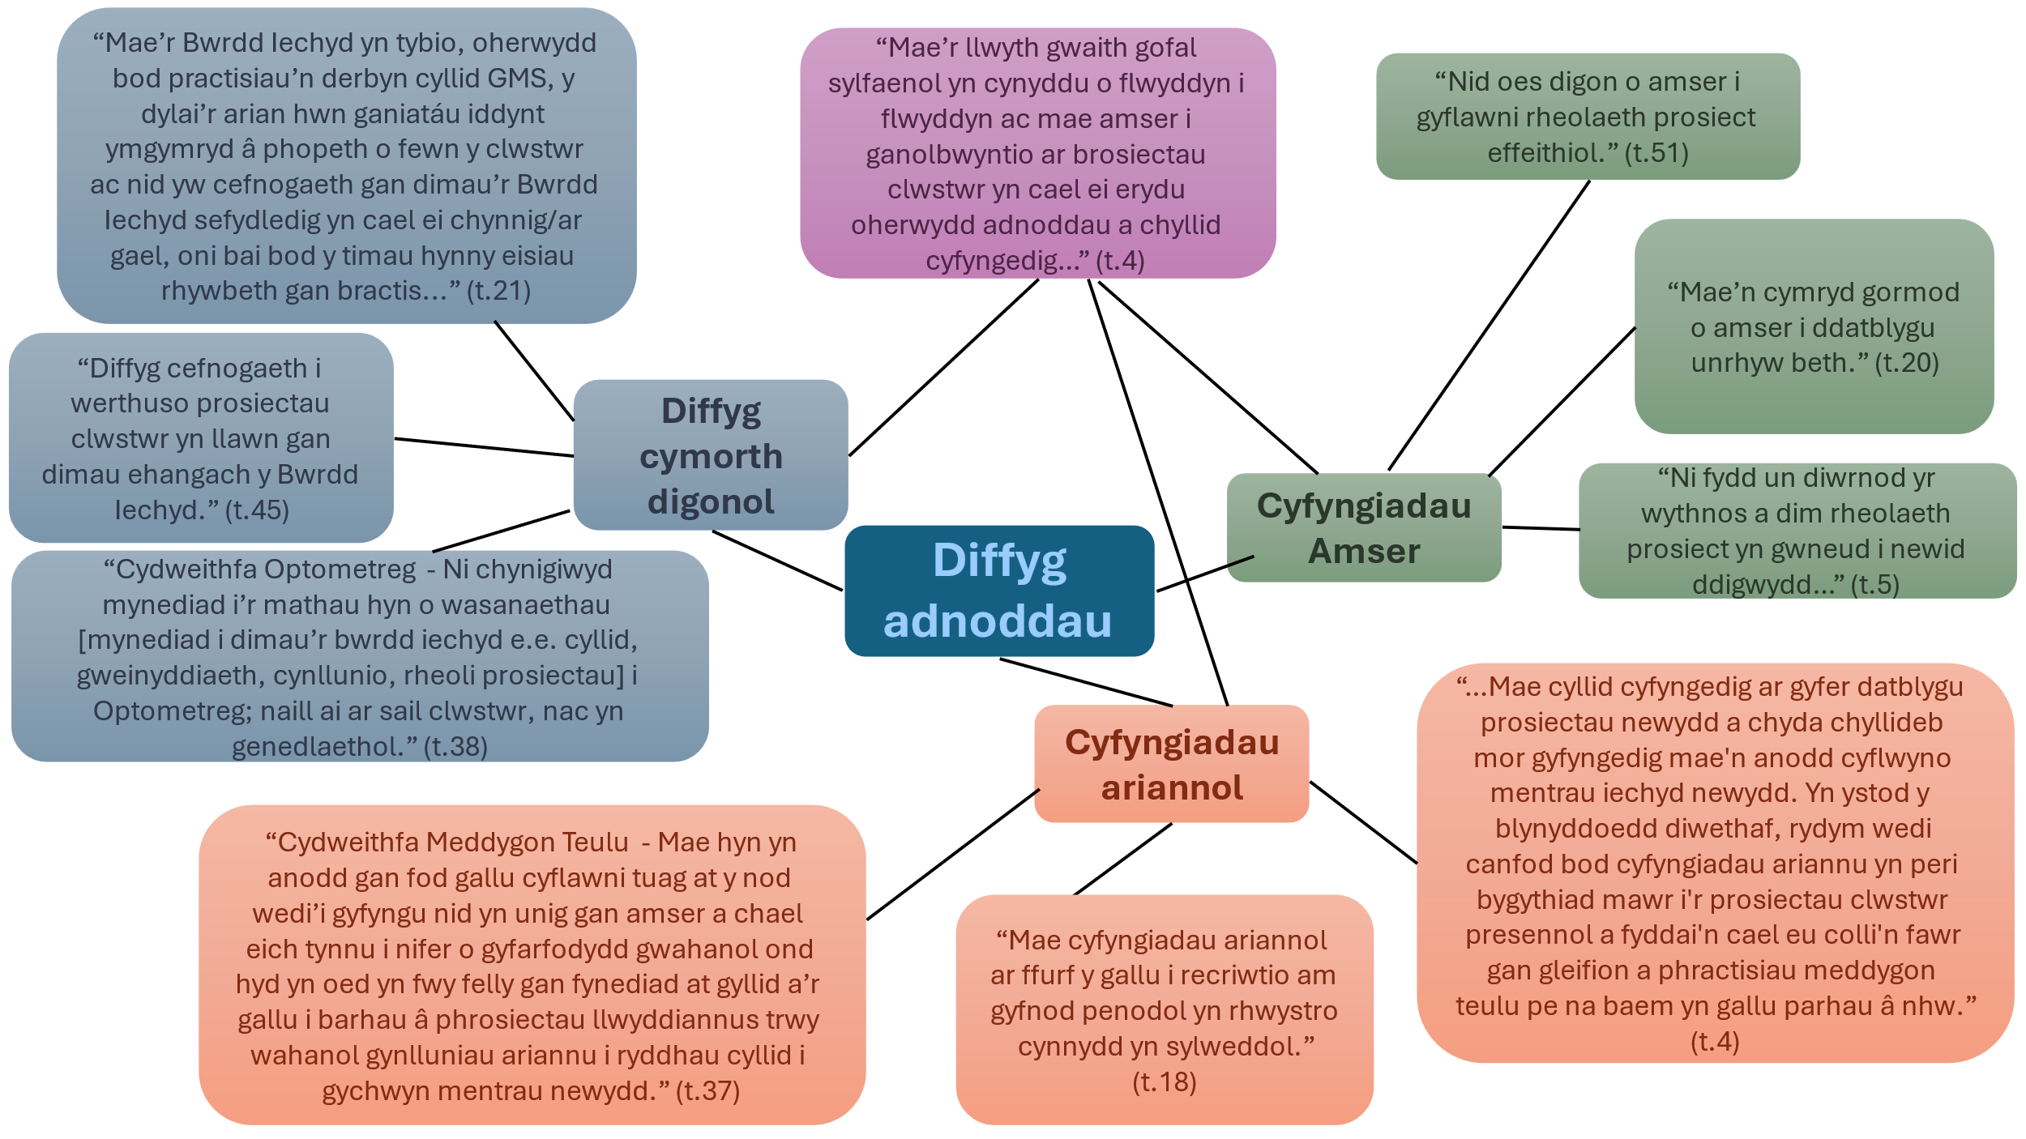
Ffigur 14: Tystiolaeth yn cefnogi'r thema gyffredinol – Diffyg adnoddau

Aliniad Strategol a Llywodraethu
O dan y thema gyffredinol hon, nodwyd tair is-thema: Angen mwy o ymreolaeth, Alinio uchelgais ag adnoddau a heriau cyllido ar gyfer prosiectau llwyddiannus. Mae'r is-themâu'n awgrymu bod uchelgais fawr ar gyfer gwaith clwstwr yng Nghymru. Fodd bynnag, heb adnoddau digonol, prosesau sydd wedi'u hystyried a'u cyfathrebu'n glir ac ymreolaeth ar waith ar gyfer clystyrau, mae'n annhebygol y bydd yr uchelgais yn cael ei gwireddu. (Ffigur 15).
Angen mwy o ymreolaeth
Mynegodd cyfranogwyr rwystredigaeth o fod â llai o awdurdod a grym, gan ei gwneud hi'n anodd cael penderfyniadau wedi'u cymeradwyo a phrosiectau ar waith oherwydd llywodraethu cyfyngol. Teimlai rhai ymatebwyr fod y dull 'o'r brig i lawr' gan y Bwrdd Iechyd yn gweithio'n weithredol yn erbyn y cysyniad o glwstwr lle nad yw clystyrau'n gallu addasu i newid, ymateb yn rhagweithiol i anghenion nac arloesi.
Heriau cyllido ar gyfer prosiectau llwyddiannus
Tynnodd y cyfranogwyr sylw at nad oedd strategaethau clir ar gyfer cyllido a phrif ffrydio prosiectau llwyddiannus ar lefel clwstwr. Mynegodd yr ymatebwyr, heb brosesau clir ar waith ar gyfer lledaeniad a graddfa, a chyllid, y byddai'n parhau i fod yn anodd i glystyrau ryddhau arian ar gyfer arloesi a phrosiectau newydd.
Alinio uchelgais ag adnoddau
Roedd thema a ddaeth i’r amlwg o’r adborth yn canolbwyntio ar yr angen hollbwysig i alinio uchelgeisiau ar gyfer clystyrau â realiti’r adnoddau sydd ar gael. Tynnodd y cyfranogwyr sylw at uchelgais PCMW, ac mae'r disgwyliadau o'r hyn y dylai clystyrau fod yn ei wneud yn afrealistig yn seiliedig ar yr adnoddau presennol. Pwysleisiodd yr ymatebion fod clystyrau eisiau gwneud mwy a chyflawni uchelgais PCMW ond maent yn cydnabod na fyddai'r uchelgais hon yn cael ei gwireddu heb adnoddau digonol (amser, cyllid, sgiliau a phobl).
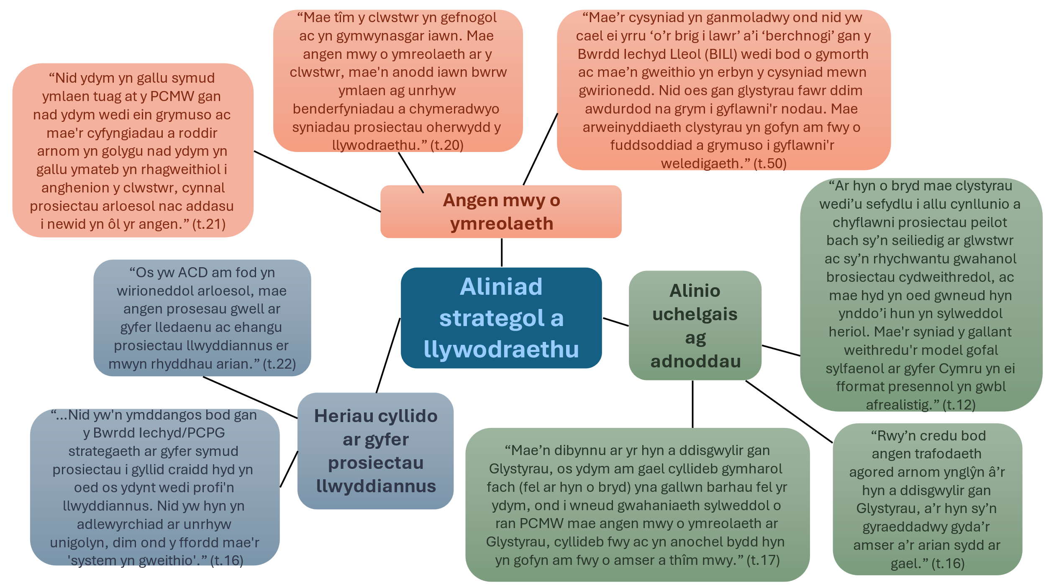
Ffigur 15: Tystiolaeth yn cefnogi'r thema gyffredinol – Aliniad strategol a llywodraethu

Straen gweithredol
O dan y thema gyffredinol hon, nodwyd tair is-thema: Adnoddau annigonol, Llwyth gwaith anweledig a Mwy o amser. Gyda'i gilydd, mae'r is-themâu hyn i gyd yn awgrymu system sy'n cael trafferth o dan bwysau gofynion a disgwyliadau uchel (Ffigur 16).
Adnoddau annigonol
Disgrifiodd y cyfranogwyr sut mae personél allweddol (arweinwyr clwstwr a rheolwyr cymorth clwstwr) yn cael eu llethu gan restr sy'n tyfu'n barhaus o gyfrifoldebau eang a heriol, a oedd yn rhwystro'n uniongyrchol eu gallu i gyflawni amcanion a grymuso eu timau.
Llwyth gwaith anweledig
Pwysleisiodd y cyfranogwyr fod aelodau'r clwstwr yn neilltuo cryn dipyn o amser di-gontract i sicrhau gweithrediad a chynnydd clystyrau a'u prosiectau. Mae'r dyfyniadau'n dangos bod llawer o'r cynnydd a'r gweithrediad o fewn rhai clystyrau yn cael eu cynnal gan 'lwyth gwaith anweledig' heb ei gydnabod a heb ei ddigolledu a gyflawnir gan unigolion ymroddedig, yn hytrach na thrwy ymrwymiadau amser ag adnoddau digonol sydd wedi'u cydnabod yn ffurfiol.
Mwy o amser
Pwysleisiodd y cyfranogwyr fod angen mwy o amser i gefnogi cydweithio effeithiol, cyflawni prosiectau, arloesedd, ymgysylltu, a'r 'swyddogaethau ystafell gefn' hanfodol sy'n ofynnol er mwyn i glystyrau ffynnu a chael effaith ystyrlon.
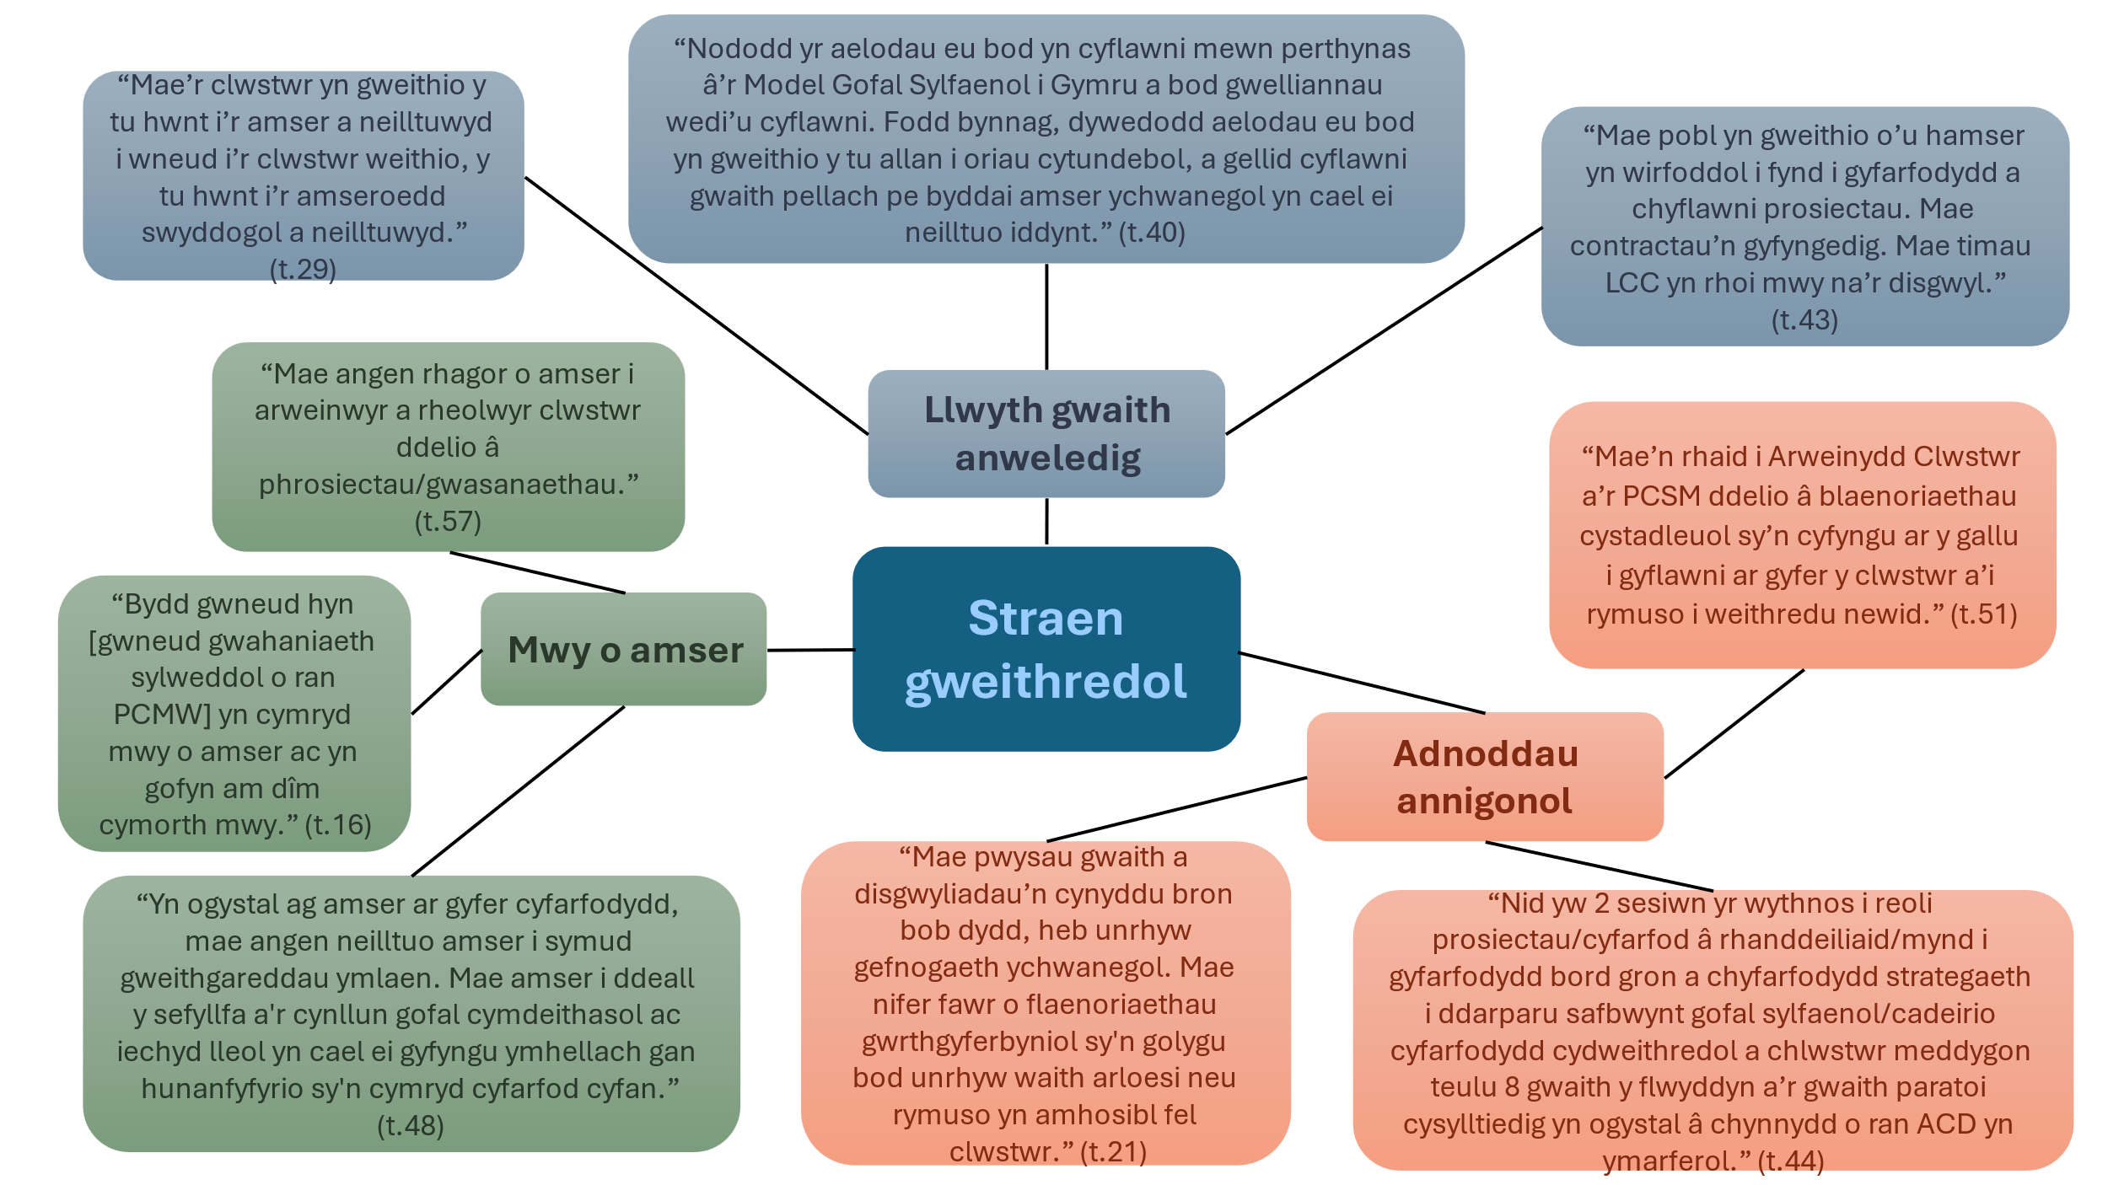
Ffigur 16: Tystiolaeth yn cefnogi'r thema gyffredinol - Straen gweithredol

Gweithio system tanddatblygedig
O dan y thema gyffredinol hon, nodwyd tair is-thema: Amwysedd rôl, Heriau wrth weithredu ac effeithiolrwydd canfyddedig PCPGau a chydweithfeydd proffesiynol a datgysylltiad rhyng-sefydliadol . Mae'r is-themâu hyn yn tynnu sylw at y ffaith nad yw'r system gyfan (gan gynnwys rolau, ymdrechion cydweithredol, a pherthnasoedd rhyng-sefydliadol) yn cydweithio'n esmwyth (Ffigur 17).
Amwysedd rôl
Mae diffyg rolau a phrosesau gwneud penderfyniadau sydd wedi'u diffinio'n glir o fewn y system yn rhwystr hollbwysig, sy'n tanseilio cydweithio effeithiol a datblygiad prosiectau o fewn y clystyrau.
Heriau wrth weithredu ac effeithiolrwydd canfyddedig PCPGau a chydweithfeydd proffesiynol
Disgrifiwyd PCPGau yn gyson gan gyfranogwyr fel pethau oedd yn absennol neu'n aneffeithiol, gyda rhai cyfarfodydd yn digwydd yn anaml. Disgrifiodd eraill eu rhwystredigaeth gyda'r diffyg cyfeiriad clir, a diffyg amcanion cyffredin. Tynnodd rhai sylw at y ffaith bod datblygiad ac aeddfedrwydd cydweithfeydd proffesiynol hefyd yn anghyson iawn ledled Cymru, gyda rhai ardaloedd heb unrhyw rai ac eraill yn profi dirywiad mewn ymgysylltiad.
Datgysylltiad rhyng-sefydliadol
Mynegodd cyfranogwyr sut roedd ymgysylltiad gwael neu absennol gan rai partneriaid system (e.e. Awdurdodau Lleol a chydweithfeydd proffesiynol), o bosibl yn deillio o wahanol flaenoriaethau, ffrydiau cyllid, a diffyg ymddiriedaeth rhwng partneriaid (yn enwedig y strwythur a ddominyddir gan y Bwrdd Iechyd Lleol).
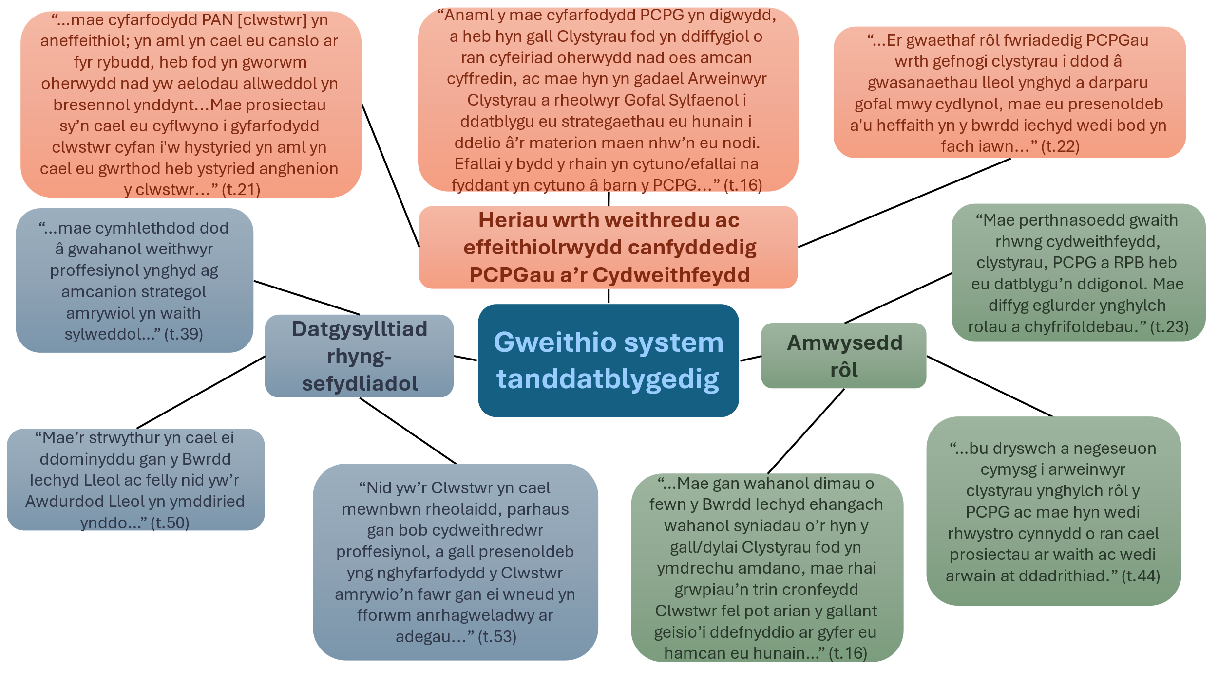
Ffigur 17: Tystiolaeth yn cefnogi'r thema gyffredinol – Gweithio system tanddatblygedig

Trafodaethau Ansoddol wedi’u llywio gan Realydd
Cymerodd dau glwstwr yng Nghymru ran mewn grwpiau ffocws. Ceisiodd y trafodaethau ansoddol a oedd wedi'u llywio gan realydd ddeall y cyd-destun y tu ôl i ymatebion hunanfyfyrio clwstwr 2023/24.
Atgyfnerthodd y trafodaethau themâu a nodwyd yn flaenorol. Er gwaethaf gwahaniaethau mewn demograffeg, gwledigrwydd, amddifadedd, a dulliau o gyflawni gwaith clwstwr, roedd y ffactorau a nodwyd fel rhai sy'n sbarduno aeddfedrwydd llwyddiannus clwstwr yn debyg. Gan gynnwys Arweinydd y Clwstwr, Pobl a pherthnasoedd a Nodau a Rennir.
Yn ogystal, amlygodd y trafodaethau ansoddol natur oddrychol hunanfyfyrio clwstwr. Ymatebodd rhai clystyrau eu bod yn aeddfed os oeddent yn teimlo eu bod wedi cyflawni popeth y gallent gyda'r adnoddau cyfyngedig oedd ar gael iddynt, yn hytrach nag ystyried aeddfedrwydd clystyrau o fewn y system gofal sylfaenol a chymunedol.

Arweinydd Clwstwr
Cydnabuwyd rôl arweinydd y clwstwr (CL) fel sbardun allweddol ar gyfer gwaith clwstwr llwyddiannus. Roedd arweinyddiaeth dosturiol, profiad a gwybodaeth i gyd yn cael eu nodi fel nodweddion effeithiol ar gyfer arweinwyr clwstwr.
Clwstwr A: Mae gan y CL brofiad helaeth ar draws gwahanol rolau o fewn gofal sylfaenol, gan arwain at wybodaeth am y Contract Meddygol Cyffredinol (GMC), dealltwriaeth unigryw o'r hyn sy'n bosibl o fewn y clwstwr a sgiliau arweinyddiaeth effeithiol. Myfyriodd cydweithwyr y Bwrdd Iechyd ar ddulliau arweinyddiaeth, deialog onest, ddwyffordd, gwneud penderfyniadau ar y cyd a dulliau cynllunio a phobl yn seiliedig ar gryfderau a arweiniodd at dîm y clwstwr yn gweithio ar y cyd.
"Yn amlwg mae ganddyn nhw rai partneriaid da iawn yno (o fewn y clwstwr) ac maen nhw eisoes wedi sôn am bethau fel yr arweinydd cydweithredol deintyddol ac mae hynny i gyd yn bwysig iawn. Ond dw i'n meddwl bod eu harweinyddiaeth yn allweddol iawn i sut mae'r clwstwr yn cael ei ddatblygu."
Clwstwr B: Mae gan y CL brofiad hirhoedlog yn rôl y CL, a gwybodaeth helaeth am y system clystyrau, partneriaid, ardal y clwstwr a phobl. Mae mabwysiadu dull personol a phragmatig, perthnasoedd a adeiladwyd dros amser, a'u dull o gyflawni gwaith clwstwr wedi arwain at barodrwydd i gydweithio ar draws y system clwstwr gyfan, yr ardal ehangach ac yn darparu parhad.
“Os nad ydyn nhw'n adnabod y person o fewn y clwstwr, maen nhw'n gwybod pwy fydd yn ei adnabod”

Pobl a pherthnasoedd
Tynnodd y trafodaethau sylw at werth pobl a pherthnasoedd. Mae pobl a pherthnasoedd yn alluogwyr allweddol ar gyfer gwaith clwstwr. Gall cyfansoddiad clwstwr fod yn gryfder, gan sbarduno cynnydd tuag at ganlyniadau PCMW sy'n dibynnu ar gydweithio, gweithio cydgysylltiedig a pherthnasoedd yn benodol.
Clwstwr B: Cydnabuwyd bod y clwstwr hwn wedi elwa o boblogaeth sefydlog a gweithlu cymharol sefydlog, a bod y ddau yn cefnogi cynnal perthnasoedd ar draws y clwstwr. Yn unigryw i'r clwstwr hwn, cydnabuwyd hefyd sut mae timau a sefydliadau ar draws iechyd, gofal cymdeithasol a phartneriaid ehangach sy'n gweithio ar draws yr ardal i gyd yn cydweithio'n dda, mae perthnasoedd sefydliadol yn canolbwyntio ar atebion ac yn gefnogol. Mae cyfarfodydd cynllunio ar y cyd blynyddol a blaenoriaethau cynllun gwaith a rennir yn gyrru cydweithio effeithiol ymlaen.
“Ymrwymiad hirdymor i gydweithio, gweithio mewn partneriaeth â’r Trydydd Sector, yr Awdurdod Lleol a ni (y Bwrdd Iechyd). Mae hynny'n cael ei ddangos yn ein cynllun ar y cyd.”
Clwstwr A: Yn unigryw braidd, yn elwa ar fod â chydweithfeydd proffesiynol ymgysylltiedig a rhagweithiol ar gyfer pob gweithiwr proffesiynol dan gontract. Mae pobl o fewn y strwythurau hyn yn rhannu brwdfrydedd ac agwedd ragweithiol tuag at fod eisiau helpu eu poblogaeth. Tynnodd y clwstwr hwn sylw at sut mae'r bobl iawn yn y rolau iawn, sy’n arwain at agoredrwydd i rannu arferion gorau, a bod cydweithio llwyddiannus ar draws gwahanol strwythurau o fewn y clwstwr yn gallu symud gweithredu ar y cyd ymlaen.
“Y peth amlwg i’w wneud wedyn yw manteisio ar eich cryfder, sef bod gennych chi’r bobl hyn yn barod i weithio, eisiau siarad am eu problemau a gweld sut allwn ni symud pethau ymlaen”

Nodau a Rennir
Myfyriodd y ddau glwstwr fod defnyddio cryfderau a sgiliau tîm y clwstwr yn alluogwr tuag at gyflawni nodau a rennir lle mae cyfleoedd yn codi.
Clwstwr A: Mae ymgysylltu a'r perthnasoedd o fewn tîm y clwstwr yn darparu cyfleoedd i rannu arfer gorau, i weithio mewn partneriaeth i gefnogi ei gilydd i oresgyn problemau neu weithio tuag at ganlyniad penodol. Rhoddwyd enghraifft o 'brofion ar gyfer diabetes ar bwynt gofal', sut na chafodd y syniad ei atal gan rwystrau i'w weithredu ond gyda'i gilydd, nododd cydweithfeydd ac aelodau’r clwstwr gyfleoedd ar gyfer hyfforddiant a gwaith yn cael ei wneud rhwng yr arweinydd deintyddol a chydweithfa nyrsio. Drwy nodi nodau cyffredin a gweithio gyda'i gilydd, mae'r clwstwr hwn yn dangos aeddfedrwydd yn erbyn camau gweithredu PCMW y gallant ddylanwadu arnynt, a lle mae llwyddiant yn gofyn am gydweithio, perthnasoedd a phartneriaeth effeithiol.
“Yr ateb yw ffurfio’r perthnasoedd a dod o hyd i ffyrdd o gydweithio”
Clwstwr B: Amlygwyd y gall system sefydledig sy'n cefnogi gwaith clwstwr ar draws yr ardal ac yn canolbwyntio ar flaenoriaethau a rennir, rymuso a chryfhau gwaith clwstwr. Ar y cyd, mae'r system yn rheoli risgiau ac yn cymryd perchnogaeth ar y cyd dros gynnydd. Dangosodd y drafodaeth hon fod y PCPG yn hanfodol ar gyfer cyflawni gwaith clwstwr, ond bod angen cydweithwyr ymgysylltiedig ac angerddol arnynt i gyflawni nodau a rennir.
“Rwy’n gweld mai’r flaenoriaeth yw ein bod ni’n cydweithio ac yn deall beth all y person arall ei wneud. Yr hyn y gall fferyllydd ei wneud, yr hyn y gall y nyrsys ei wneud.”

Trafodaeth
Roedd ymgysylltiad uchel â hunanfyfyrio clwstwr (88%), a thuedd gyffredinol ar i fyny mewn cyfranogiad clwstwr ledled Cymru (ymgysylltiad 2023/24 77%). Yn awgrymu ymrwymiad cryf i'r broses hunanfyfyrio gan y rhan fwyaf o Fyrddau Iechyd. Mae cyflawni cyfranogiad o 100% gan bum Bwrdd Iechyd yn 2024-2025 yn arbennig o galonogol, gan ddangos arweinyddiaeth a chymorth lleol gref o fewn y rhanbarthau hyn. Gwelodd dau Fwrdd Iechyd ostyngiad mewn cyfranogiad, sy'n gofyn am ymchwiliad pellach i ddeall rhwystrau i ymgysylltu â hunanfyfyrio clwstwr.
Ar draws cyfnodau hunanfyfyrio 2023/24 a 2024/25, mae'r data'n dangos mai'r lefel aeddfedrwydd amlycaf ar gyfer pob canlyniad PCMW ac ACD oedd naill ai 'Sylfaenol' neu 'Yn Datblygu' yn gyson. Mae'r canfyddiadau hyn yn awgrymu bod y rhan fwyaf o glystyrau yn dal i sefydlu neu adeiladu ar eu galluoedd sylfaenol, a bod angen parhaus am gymorth wedi’i dardegu ac adeiladu capasiti ar draws clystyrau.
Er bod y darlun cyffredinol wedi aros yn sefydlog, roedd cynnydd a gostyngiad nodedig mewn aeddfedrwydd o fewn canlyniadau PCMW ac ACD unigol. Er na ellir nodi tueddiadau yn aeddfedrwydd gwaith clwstwr yn seiliedig ar ddau gylch o hunanfyfyrio, roedd gan glystyrau agwedd gadarnhaol ar y cyfan ar gynnydd y clwstwr tuag at y PCMW (81.8%) a chonsensws cryf mai rôl clystyrau yw dwyn gwasanaethau lleol ynghyd i gynllunio a darparu gofal cydgysylltiedig gwell i unigolion a chymunedau (86.8%). Mae hyn yn dynodi dealltwriaeth glir a dderbynnir yn eang o bwrpas a rôl sylfaenol clystyrau ledled Cymru, sy'n hanfodol ar gyfer cydweithio effeithiol ar draws y system gofal sylfaenol ac yn y gymuned. Byddai archwilio'r ffactorau sylfaenol sy'n gyrru symudiadau cadarnhaol a dirywiadau mewn aeddfedrwydd hunan-adroddedig yn galluogi cymorth wedi’i dargedu’n well ar gyfer datblygu clwstwr.
Fodd bynnag, i'r rhai a roddodd sylwadau pellach, roedd heriau amlwg o ran cyflawni gwaith clwstwr. Roedd bron i hanner (45.3%) o'r ymatebwyr o'r farn eu bod wedi cael digon o gymorth, tra bod 34.0% yn teimlo nad oeddent yn cael cymorth, gan dynnu sylw at brofiadau anghyson ar draws clystyrau. Roedd mynediad at gymorth gan dimau'r Bwrdd Iechyd yn gadarnhaol ar y cyfan (69.8%) ond unwaith eto, roedd cyfran nodedig yn dal i wynebu heriau yn y maes hwn. Tynnodd adborth hunanfyfyrio sylw at y ffaith fod cymorth i'r system, yn enwedig gan Fyrddau Iechyd, yn hanfodol ar gyfer llwyddiant clwstwr, ond mae rhai clystyrau'n canfod diffyg aliniad, ymddiriedaeth a gweithio ar y cyd sy’n araf. Mae'r data'n awgrymu bod annhegwch yn argaeledd swyddogaethau cymorth i gynorthwyo clystyrau a/neu gydweithfeydd proffesiynol ledled Cymru. Pwysleisiodd y sgyrsiau realydd werth cydweithfeydd proffesiynol sefydledig a PCPGau, partneriaid cefnogol, a pherthnasoedd proffesiynol cryf mewn gwaith clwstwr llwyddiannus. Mae'r canfyddiad cymysg hwn yn awgrymu bod angen gweithredu ar draws y system gofal sylfaenol a chymunedol i gyfleu a hyrwyddo pa gymorth ddylai fod ar gael yn rheolaidd i bob clwstwr yng Nghymru, er mwyn sicrhau bod clystyrau'n teimlo bod ganddynt ddigon o adnoddau a'u bod wedi'u galluogi i gyflawni eu swyddogaethau'n effeithiol.
Roedd diffyg amser yn thema gref a gododd dro ar ôl tro ar gyfer cylchoedd hunanfyfyrio 2023/24 a 2024/25 ac mae'n dangos pwysigrwydd y mater hwn. Teimlai bron i hanner (47.0%) yr ymatebwyr nad oedd yr amser a neilltuwyd ar hyn o bryd yn eu cefnogi i gyflawni uchelgais PCMW, tra bod 36.0% yn aros yn niwtral. Ochr yn ochr â hyn, mae awydd am gyfarfodydd clwstwr yn amlach. Er mai pedwar cyfarfod blynyddol oedd y norm, roedd yna ddymuniad am chwe chyfarfod y flwyddyn, sy'n tystio bod angen mwy o amser wedi'i ddiogelu ar gyfer cyflawni gwaith clwstwr. Myfyriodd clystyrau nad oedd digon o amser i gyflawni uchelgais PCMW ac ACD, ac os byddai'r dyraniad amser yn aros yr un fath, dim ond y lefelau presennol o waith clwstwr y gellid eu cyflawni, gan atal ymdrechion i arloesi, cyflawni prosiectau, gweithio mewn partneriaeth a chydweithio ystyrlon yn effeithiol. Mae'r her hon yn cael ei gwaethygu gan y diffyg canfyddedig o amser ac arbenigedd ymroddedig i gyflawni swyddogaethau cefndir hanfodol fel rheoli prosiectau a chyllid, gan rwystro trawsnewid clwstwr a chyflawni prosiectau'n llwyddiannus yn y pen draw.
Y risg a'r canlyniad parhaus i ddiffyg amser a adroddir yw'r llwyth gwaith hirfaith a chudd y mae aelodau'r clwstwr yn ei ysgwyddo y tu allan i'w horiau cytundebol. Nododd ymatebion o hunanfyfyrio 2023/24 fod “ewyllys da” yn ffactor allweddol sy’n galluogi, gydag ymatebion 2024/25 yn cryfhau’r dystiolaeth bod angen mwy o amser ar glystyrau o hyd i gyflawni eu hamcanion, gan fod aelodau ar hyn o bryd yn teimlo’r angen i weithio y tu hwnt i oriau contract ac ymgymryd ag amrywiaeth eang o swyddogaethau i ddatblygu prosiectau clwstwr. Mae data ansoddol yn tynnu sylw at lwyth gwaith anweledig, adnoddau annigonol a cham-aliniad rhwng uchelgais a realiti. Er bod ymatebwyr yn ystyried bod cael mwy o amser i gyflawni gwaith clwstwr yn gyfle, mae angen ystyriaeth bellach ar sut i oresgyn y bwlch canfyddedig rhwng uchelgais clystyrau, PCWM ac ACD yn erbyn yr hyn sy'n bosibl yn seiliedig ar yr adnoddau a'r cyllid presennol. Ar ben hynny, os yw'r bwlch hwn rhwng amser, adnoddau a chyflenwi yn parhau mae risg bosibl i sefydlogrwydd clystyrau yng Nghymru, a llesiant a lles aelodau'r clwstwr. Nid yw'r mater hwn yn unigryw i glystyrau na Chymru, gan fod llenyddiaeth ehangach ar newid systemau a chynyddu yn aml yn crybwyll diffyg amser ac adnoddau fel rhwystrau arferol i gyflawni.
Cydnabu adolygiad o'r dystiolaeth sydd ar gael ar integreiddio gwasanaethau fod cyllid digonol yn hanfodol ar gyfer darparu systemau sy'n gwella canlyniadau iechyd. Nodwyd cyllid fel y rhwystr a adroddwyd amlaf yng nghanfyddiadau ansoddol 2023/24, tra bod cyfyngiadau ariannol a heriau cyllido ar gyfer prosiectau llwyddiannus yn themâu cryf ar gyfer ymatebion 2024/25. Ystyriwyd bod diffyg cyllid, modelau ariannol cyfredol, prosesau cyllido amwys a phrosiectau etifeddol yn cyfyngu ar gynnydd a chyfleoedd ar gyfer datblygu clystyrau ledled Cymru. Yn gadarnhaol, roedd yr ymatebwyr yn cydnabod y gallai prosesau clir a/neu strategaethau cyllido ar gyfer gofal sylfaenol a chymunedol fod yn gyfle i alluogi clystyrau. Fodd bynnag, nes bod strwythurau neu bolisïau cyllido awgrymedig wedi'u ffurfioli, sy'n cefnogi clystyrau wrth brif ffrydio prosiectau, mae nodi cyfleoedd cyllido ac ymgymryd â phrosesau cynnig llwyddiannus, trawsnewid, arloesi a darparu gwasanaethau rhagweithiol sy'n ymatebol i anghenion lleol yn annhebygol.
Gwelodd canlyniad ACD 7 (Clystyrau grymus gyda mwy o ymreolaeth, hyblygrwydd a gweledigaeth) symudiad cadarnhaol tuag at 'Aeddfed'. Fodd bynnag, lle mae clystyrau wedi darparu rhagor o fanylion, canfyddir diffyg ymreolaeth a diffyg grym ymhlith clystyrau. I rai, roedd hyn yn gysylltiedig â diffyg llywodraethu clir, tra bod eraill wedi crybwyll dull o'r brig i lawr gan y Bwrdd Iechyd a oedd yn cyfyngu ar glystyrau rhag symud ymlaen a datblygu. Byddai archwiliad pellach o'r profiadau cyferbyniol hyn yn fuddiol.
Mae adolygiad o lenyddiaeth arweinyddiaeth systemau, yn cydnabod y gall paradocsau o fewn system greu ffrithiant ac anghysondebau. Gall anghydbwysedd pŵer, gwrthdaro a gweithio mewn amgylcheddau o ansicrwydd gyfyngu ar effeithiolrwydd system. Felly, mae angen dealltwriaeth gyffredin o bwrpas/nod system, safbwyntiau integredig a dulliau cydweithredol i oresgyn cymhlethdodau gweithio o fewn system amlbroffesiynol, aml-sefydliadol, fel cyflawni gwaith clwstwr.

Cyfyngiadau
Nid oedd cymariaethau uniongyrchol rhwng clystyrau yn ymarferol oherwydd dulliau amrywiol o hunanfyfyrio, cyfranogiad staff heb ei orfodi, a rhagfarnau posibl o ran adrodd a galw i gof. O ganlyniad i hyn, dadansoddwyd y canlyniadau ar lefel Cymru gyfan. Er y gall y dull hwn guddio manylion rhanbarthol, mae'n diogelu anhysbysrwydd cyfranogwyr.
Mae dehongliadau gwahanol o 'aeddfedrwydd' yn cymhlethu'r asesiad gwrthrychol o ddatblygiad clwstwr yn seiliedig ar ddata hunanfyfyrio yn unig. Gall aeddfedrwydd clwstwr a hunan-adroddwyd adlewyrchu galluoedd mewnol a/neu effeithiolrwydd o fewn y system iechyd a gofal ehangach, gan fethu felly â darparu meincnod cyson ar gyfer cynnydd ar draws pob clwstwr. Er mwyn lliniaru rhagfarn a goddrychedd, bydd canfyddiadau'r hunanfyfyrio'n cael eu triongli gan ddefnyddio nifer o ffynonellau data, gan gynnwys trafodaethau ansoddol Realydd (golwg dwfn), canfyddiadau'r Adolygiad Cymheiriaid Clwstwr, a data Dangosyddion Allweddol PCMW. Bydd hyn yn sicrhau darlun mwy cadarn a chywir o waith clwstwr yng Nghymru (adroddiad i'w gyhoeddi yn chwarter pedwar).
Mae'n bwysig nodi y dylid bod yn ofalus wrth wneud cymariaethau rhwng data arolwg 2023/24 a 2024/25. Gwnaed mân addasiadau i gynllun yr arolwg, gan gynnwys newidiadau i gyflwyniad cwestiynau o fewn y Ffurflen Microsoft. Mae hyn o bosibl yn cyfyngu ar y gallu i gymharu ymatebion yn uniongyrchol ar draws y ddwy flynedd.
Mae'r diffyg gwybodaeth am bwy o fewn y clwstwr a gwblhaodd yr arolwg yn 2024/25 yn cyfyngu ar y gallu i asesu rhagfarnau posibl neu gyffredinoli'r canfyddiadau.
Yn olaf, mae'r data ansoddol sy'n deillio o gwestiynau graddfa Likert yn cyflwyno golwg rhannol. Ar gyfer eitemau penodol, dim ond sylwadau esboniadol y gofynnwyd i gyfranogwyr eu darparu wrth ddewis opsiynau ymateb negyddol. O ganlyniad, mae diffyg cydbwysedd yn y mewnwelediadau ansoddol, gan gynnig dealltwriaeth gyfyngedig o'r rhesymeg y tu ôl i ymatebion cadarnhaol neu niwtral.

Casgliadau
Mae clystyrau'n gwneud cynnydd o ran sefydlu galluoedd sylfaenol a symud y tu hwnt i'r lefel 'Cyn-sylfaenol' ar gyfer canlyniadau PCMW ac ACD, ac mae'r newid cyson hwn yn gyflawniad. Eto i gyd, mae'r data hefyd yn tynnu sylw at yr angen i weithredu ar draws pob gweithredwr o fewn y system gofal sylfaenol ac yn y gymuned, er mwyn galluogi gwaith clwstwr effeithiol, er mwyn cyrraedd, a chynnal yn gyson lefelau uwch o aeddfedrwydd ar gyfer pob canlyniad PCWM ac ACD.
Er bod canfyddiad cryf a chadarnhaol ynghylch pwrpas a chynnydd gwaith clwstwr tuag at y PCMW, mae heriau ynghylch sut mae'r system gofal sylfaenol a chymunedol yn gweithio gyda chlystyrau, y prosesau ariannol sydd ar waith a'r amser a neilltuwyd i weithredu a chyflawni amcanion a phrosiectau'r clwstwr yn parhau. Mae mynd i'r afael â'r meysydd pryder hyn yn berthnasol i bawb sy'n gweithio o fewn a gyda chlystyrau.
Mae dadansoddiad o'r themâu 'Straen gweithredol' a 'Diffyg adnoddau' yn datgelu anghydbwysedd posibl, gyda chanfyddiad o anghydweddiad rhwng galw cynyddol a chapasiti annigonol, i'r rhai a roddodd ymatebion ansoddol. Mae'r problemau o ran adnoddau annigonol, llwyth gwaith anweledig, a galw am fwy o amser, wedi'u hystyried ochr yn ochr â'r ymatebion o hunanfyfyrio clwstwr 2023/24, yn awgrymu bod y system yn gweithredu y tu hwnt i'w therfynau cynaliadwy. Mae'r anghydbwysedd posibl hwn yn cyfyngu ar allu'r clwstwr i gyflawni amcanion strategol (PCMW ac ACD) tra hefyd yn peri risg bosibl i lesiant staff. Awgrymir bod cymorth cyson a chadarn i'r system, cynyddu adnoddau ac amser, a chyfathrebu prosesau cyllido tryloyw yn feysydd blaenoriaeth sy'n ganolog i oresgyn rhwystrau canfyddedig i gyflawni gwaith clwstwr.
Yn olaf, mae canfyddiadau'n awgrymu bod diffyg eglurder canfyddedig ynghylch rolau diffiniedig, prosesau gwneud penderfyniadau, ynghyd ag arafwch wrth sefydlu strwythurau allweddol (e.e. PCPGau) yn rhwystrau i waith clwstwr effeithiol. Pwysleisiodd sgyrsiau realydd ymhellach fod perthnasoedd cryf yn allweddol ar gyfer ymarferoldeb clwstwr. Felly, gall gwella cysylltedd rhyng-sefydliadol, alinio blaenoriaethau, a chryfhau ymddiriedaeth ymhlith partneriaid, gefnogi cydweithio cydlynol ac effeithiol ar draws system a chyflawni'r PCMW a Chymru Iachach.

Gwersi a Ddysgwyd a Chyfleoedd i Weithredu
- Ymrwymiad i hunanfyfyrio: Deall cyfranogiad
  - Gwers: Mae cyfranogiad uchel yn dangos ymrwymiad cryf gan Fyrddau Iechyd a chlystyrau, gan dynnu sylw at y gwerth a roddir ar y broses hon. Fodd bynnag, er mwyn sicrhau ymgysylltiad cyffredinol a chynyddu mewnwelediadau i'r eithaf, mae'n hanfodol nodi a mynd i'r afael â'r rhwystrau penodol y mae unrhyw grŵp sydd â chyfranogiad sy'n dirywio neu'n anghyson yn eu hwynebu.
  - Cam Gweithredu: ICC i ymchwilio a mynd i'r afael â'r heriau penodol a nodwyd gan leiafrif yr ymatebwyr a ddangosodd ostyngiad mewn cyfranogiad mewn hunanfyfyrio clwstwr.
- System dan bwysau
  - Gwers: Mae cynnydd cynaliadwy o fewn system gydweithredol yn dibynnu'n sylfaenol ar gapasiti digonol a gydnabyddir yn ffurfiol. Nid yw dibynnu ar ewyllys da a "llwyth gwaith anweledig" yn strategaeth hirdymor hyfyw i ddatblygu'r PCMW na'r ACD ac, yn hollbwysig, mae'n peri risg i lesiant staff.
  - Camau Gweithredu: Llywodraeth Cymru, gyda rhanddeiliaid perthnasol, i adolygu contractau/cytundebau lefel gwasanaeth ar y cyd i sicrhau eu bod yn adlewyrchu'n gywir yr holl gyfrifoldebau clwstwr a chydweithfeydd proffesiynol a'u bod yn deg ar draws grwpiau proffesiynol ac ar draws Cymru.
- Cydweithio darniog a chyfeiriad aneglur
  - Gwers: Mae cyffredinolrwydd cydweithio tameidiog a chyfeiriad aneglur yn llesteirio effeithiolrwydd ymdrechion integredig o fewn y system, gan ddangos nad oes modd cyflawni cynnydd gwirioneddol ar amcanion strategol (megis PCMW ac ACD) heb bwrpas unedig, cyfathrebu clir, a llwybrau wedi'u diffinio ar gyfer gwneud penderfyniadau a gweithredu ar y cyd.
  - Cam Gweithredu: SPPC i adolygu a adnewyddu disgrifiadau rôl ar gyfer pob partner system ac yn sicrhau bod y wybodaeth yn cael ei rhannu'n effeithiol ar bob lefel o fewn y system.
- Dyraniad amser ar gyfer cyflawni gwaith clwstwr
  - Gwers: Mae'r amser canfyddedig a neilltuwyd i weithgareddau clwstwr yn annigonol, gan arwain at bryderon ynghylch hyfywedd cyflawni'r canlyniadau disgwyliedig ar gyfer PCMW ac ACD. Mae'r annigonolrwydd hwn yn peri rhwystr sylweddol i weithredu a chynnydd effeithiol y PCMW, gan awgrymu datgysylltiad sylfaenol rhwng dyheadau ar gyfer allbwn clwstwr a'r capasiti ymarferol a ddarperir i'w gyflawni.
  - Cam Gweithredu: SPPC a Byrddau Iechyd, gyda rhanddeiliaid perthnasol, i werthuso'r dyraniad amser ar y cyd ar gyfer arweinwyr ac aelodau clwstwr i sicrhau bod gan glystyrau'r capasiti angenrheidiol i gyflawni eu cyfrifoldebau.
- Heriau mewn cymorth i’r system a mynediad at dimau'r Bwrdd Iechyd
  - Gwers: Nid yw'r llwybrau cymorth presennol yn effeithiol ym mhobman nac yn cael eu defnyddio'n gyson gan bawb. Mae hyn yn awgrymu, er y gall adnoddau fodoli, nad yw eu darpariaeth a'u hygyrchedd yn cael eu profi'n unffurf ar draws pob clwstwr, a bydd hyn yn cael effaith sylweddol ar allu clwstwr i gyflawni uchelgais y PCMW.
  - Cam Gweithredu: ICC i weithio ar y cyd â phartneriaid i fapio'r cymorth a ddarperir i glystyrau, gan gynnwys 'swyddogaethau ystafell gefn' y Bwrdd Iechyd. Nodi ble mae bylchau a rhannu enghreifftiau o fecanweithiau cymorth effeithiol sydd wedi hwyluso gwaith clwstwr.
- Mynd i'r afael â rhwystrau systemig a meithrin ymreolaeth
  - Gwers: Mae diffyg ymreolaeth canfyddedig a dulliau o'r brig i lawr ar gyfer rhai clystyrau yn llesteirio eu datblygiad a'u grymuso, gan olygu bod angen dealltwriaeth ddyfnach o'r profiadau amrywiol hyn.
  - Cam Gweithredu: ICC i gynnal ymchwiliad pellach i brofiadau cyferbyniol clystyrau o ran ymreolaeth a chymorth, gan nodi ffactorau penodol sy'n galluogi grymuso yn erbyn y rhai sy'n arwain at ddadrymuso.
- Gwelliant a dysgu parhaus ar gyfer yr Adran Gofal Sylfaenol
  - Gwers: Nodwyd sawl cyfyngiad ar gyfer y prosiect a'r data hunanfyfyrio. Mae casglu data cyson a chymharol, diffiniadau clir, mewnwelediadau ansoddol cynhwysfawr, deall demograffeg ymatebwyr, a thriongli nifer o ffynonellau data yn hanfodol ar gyfer asesiad cadarn a chywir o gynnydd gwaith clwstwr tuag at y PCMW.
  - Cam Gweithredu: ICC i adolygu'r arolwg hunanfyfyrio a'r data i sefydlu a ddylid gwneud newidiadau, a pha rai, i sicrhau bod arolygon hunanfyfyrio yn y dyfodol yn gadarn ac yn gymaradwy.

Diolchiadau
Diolch i'r holl gydweithwyr a gymerodd ran yn y broses hunanfyfyrio ar y clwstwr.

Atodiadau

Atodiad 1: Canlyniadau PCMW
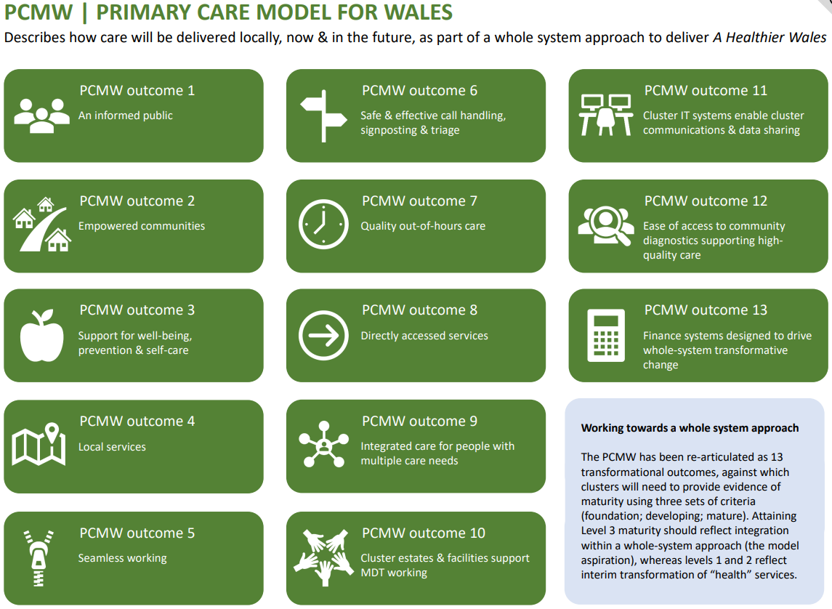

Atodiad 2: Canlyniadau ACD
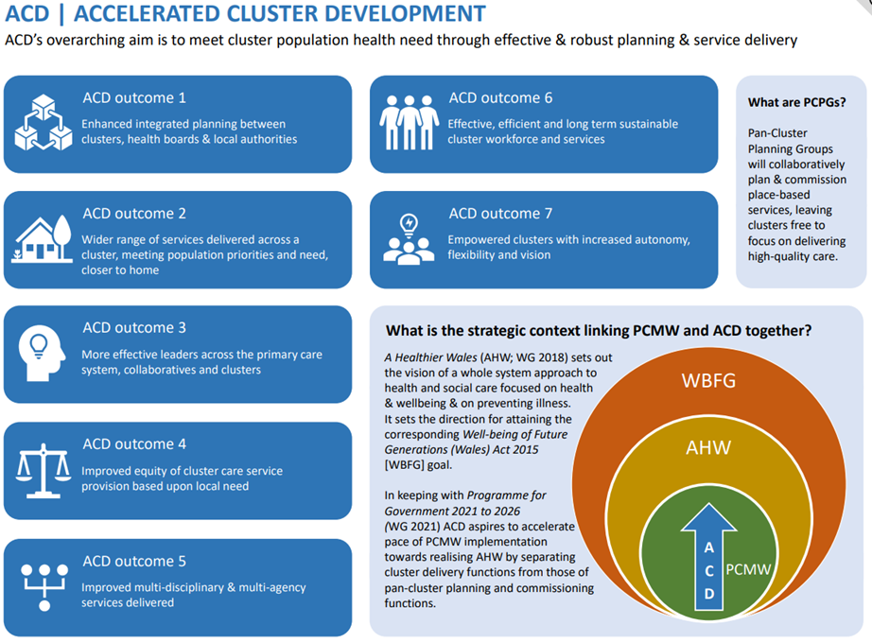

Atodiad 3: Cyfleoedd gweithredu 2023/34 hunanfyfyrio
Cyfleoedd i weithredu | Sefydliad arweiniol | Amserlen | Diweddariad ar gynnydd
BI i hwyluso a chefnogi clystyrau mewn cylchoedd blynyddol o hunanfyfyrio er mwyn rhoi sicrwydd o gynnydd gwaith clwstwr | BI | Ebrill 2025 | - Ail gylchred o hunanfyfyrio clwstwr wedi'i hwyluso gan BIau
ICC a SPPC i fireinio ymhellach y matrics aeddfedrwydd PCMW ac ACD, er mwyn adlewyrchu gwaith clwstwr aml-broffesiynol yn well. | ICC / SPPC | Rhag 2025 | - Ar y gweill – wedi'i drefnu ar gyfer y Bwrdd Gofal Sylfaenol Cenedlaethol Tachwedd 2025
BIau a chlystyrau i ystyried ar y cyd y rhwystrau a nodwyd, ac archwilio atebion posibl yn lleol a lle mae angen ymgysylltiad cenedlaethol | BIau/Clystyrau | Mawrth 2025 | - Timau Gofal Sylfaenol BIau yn parhau i weithio'n agos gyda chlystyrau i nodi galluogwyr a rhwystrau lleol  - Mae cyfarfodydd AWCLG, ACD ALG a CDSON yn darparu cyfleoedd i gymheiriaid archwilio materion / atebion
ICC, SPPC ac AaGIC i gryfhau a chyfleu cyfleoedd i rannu a hyrwyddo enghreifftiau o arloesi ac arfer da parhaus y mae clystyrau'n eu cyflawni, gan gynnwys trwy wefan Gofal Sylfaenol Un a gwefan Crynodeb o Rolau a Modelau Gofal Sylfaenol a Chymunedol AaGIC | ICC/ SPPC/AaGIC | Rhag 2024 | - Diwygiwyd agenda cyfarfod CDSON i hwyluso 'trafodaethau manwl rhwng cymheiriaid' i rannu llwyddiannau / materion  - Casglodd SPPC Flwyddlyfr Clystyrau
BIau a chlystyrau i ystyried anghenion datblygu sefydliadol y clwstwr a'r cydweithfeydd proffesiynol, a rhoi mecanweithiau ar waith ar gyfer datblygu unigolion a thimau | BIau/Clystyrau | Mawrth 2025 | - Academïau Gofal Sylfaenol ar waith ac yn cefnogi anghenion datblygu sefydliadol
BIau a chlystyrau i ystyried ffyrdd o gryfhau'r perthnasoedd gwaith a'r cyfathrebu â phartneriaid strategol gan gynnwys o fewn y bwrdd iechyd a chyda PCPG, a RPB | BIau/Clystyrau | Mehefin 2025 | - Uwchgynhadledd cwmpasu PCPG LlC a SPPC  - ACD ALG yn rhannu llwyddiant/materion eu PCPGau lleol
LlC, BIau a SPPC i ystyried adolygiad o'r dyraniad amser a argymhellir ar gyfer rolau arweinydd y clwstwr a rolau arweinydd cydweithredol proffesiynol, er mwyn penderfynu a yw hyn yn ddigonol i'r arweinwyr gyflawni eu cyfrifoldebau. | LlC/ BIau/ SPPC | 2025/26 | - Amlder cyfarfodydd clwstwr a dyraniad amser wedi'u cynnwys yn ail gylchred hunanfyfyrio clwstwr
SPPC a ICC i gryfhau cyfathrebu rôl a chylch gwaith clystyrau a chydweithfeydd proffesiynol yng Nghymru | SPPC/ ICC | Rhag 2025 | - SPPC yn arwain gwaith i adnewyddu disgrifiadau rôl arweiniol a rôl/cylch gwaith y PCPG
BIau a chlystyrau i archwilio ffyrdd o nodi a chryfhau'r mecanweithiau lleol a all alluogi clystyrau i ddod yn endidau ymreolaethol, grymus ac arloesol | BIau/Clystyrau | Mawrth 2025 | - Sesiwn Caffael a Gwrthdaro Buddiannau CDSON a gynhaliwyd ym mis Hydref 2024
LlC, BIau a SPC i gynnal ffocws ar gryfhau gwaith clwstwr a gweithredu'r PCMW ledled Cymru. | LlC/ BIau/ SPPC | 2025/26 | - Cytunwyd ar barthau Dangosyddion Allweddol PCMW, a metrigau’n cael eu datblygu
LlC, BIau a SPC a chlystyrau i ystyried ffyrdd o liniaru'r rhwystrau cyllid a chyllido presennol y mae clystyrau'n eu profi | LlC/ BIau/ SPPC | 2025/26 | - Arweinwyr SPPC a chlwstwr yn gweithio gyda chydweithwyr cyllid i ddatblygu Cwestiynau Cyffredin Cyllid
Dylai clystyrau ymgysylltu â chylchoedd hunanfyfyrio yn y dyfodol, gan roi cipolwg ar ffyrdd o gryfhau gwaith clwstwr a llywio gwerthusiad PCMW. | Clystyrau | Ebrill 2025 | - Ail gylch o hunanfyfyrio clwstwr wedi'i gwblhau gan 53 clwstwr (88%)

Atodiad 4: Graffiau PCMW unigol a dadansoddiad technegol
Dadansoddiad cymedrig
Mae'r data wedi'i ddadansoddi i nodi'r sgôr aeddfedrwydd cymedrig ar gyfer pob canlyniad PCMW o ymatebion 2023/24 a 2024/25 er mwyn rhoi trosolwg o unrhyw newidiadau rhwng y ddwy flynedd ledled Cymru..
Mae'r sgôr aeddfedrwydd cyfartalog ar gyfer pob canlyniad PCMW ledled Cymru yn dangos cynnydd o 2.52 yn 2023/24 i 2.67 yn 2024/25. Gwelwyd gwelliannau sylweddol mewn sawl canlyniad, gyda chanlyniad 7 PCMW yn dangos y twf mwyaf sylweddol, gan gynyddu o sgôr gyfartalog o 1.89 i 2.54. Roedd cynnydd cryf hefyd yn amlwg yng nghanlyniad 6 PCMW (o 2.48 i 3.00), canlyniad 2 PCMW (o 2.39 i 2.75), canlyniad 12 PCMW (o 1.89 i 2.23), a chanlyniad 5 PCMW (o 2.70 i 2.79).
Ffigur 18: Aeddfedrwydd cyfartalog canlyniadau PCMW yn ôl blwyddyn

Cynhaliodd Canlyniad 4 sgôr aeddfedrwydd uchel ar draws y ddwy flynedd, er y gwelwyd dirywiad bach (3.09 i 3.06), a chynhaliodd canlyniad 3 ac 8 sgoriau uwchlaw 2.9. Fodd bynnag, profodd rhai canlyniadau ostyngiadau yn eu lefel aeddfedrwydd, gyda chanlyniad 9 yn dangos y dirywiad mwyaf o 3.04 i 2.88 a chanlyniad 11 yn dangos gostyngiad bach yn y lefel aeddfedrwydd (2.30 i 2.21).

Dadansoddiad canlyniad unigol
Yn yr adran hon, cyflwynir pob canlyniad PCMW fel graff bar gyda'r dosbarthiad canrannol ar draws y pedair lefel aeddfedrwydd ar gyfer y blynyddoedd 2023/24 a 2024/25.
Arhosodd canlyniad 1 PCMW yn gymharol sefydlog ar gyfer y lefelau 'Cyn-sylfaenol' ac 'Aeddfed'. Gostyngiad bach yn y lefel 'Sylfaenol' (37% i 32%) a chynnydd cyfatebol yn y lefel 'Yn datblygu' (46% i 51%).
Ffigur 19: Aeddfedrwydd Canlyniad 1 PCMW (Cyhoedd Gwybodus yn ôl blwyddyn

Ar gyfer canlyniad 2 PCMW, gwelodd lefelau 'Cyn-sylfaenol' (13% i 0%) a 'Sylfaenol' (46% i 34%) ostyngiad mawr gyda chynnydd cyfatebol yn lefel 'Yn datblygu' (30% i 58%).
Ffigur 20: Aeddfedrwydd Canlyniad 2 PCMW (Cymunedau wedi'u grymuso) yn ôl blwyddyn

Ar gyfer canlyniad 3 PCMW, mae'r data'n dangos proffil aeddfedrwydd cymharol sefydlog rhwng 2023/24 a 2024/25.
Ffigur 21: Aeddfedrwydd Canlyniad 3 PCMW (Cymorth ar gyfer llesiant, atal a hunanofal) yn ôl blwyddyn

Ar gyfer canlyniad 4 PCMW, arhosodd y lefelau 'Cyn-sylfaenol' a 'Sylfaenol' yn sefydlog. Bu cynnydd yn y lefel 'Yn datblygu' (50% i 57%) gyda gostyngiad cyfatebol yn y lefel 'Aeddfed' (30% i 25%).
Ffigur 22: Aeddfedrwydd canlyniad 4 PCMW (Gwasanaethau lleol) yn ôl blwyddyn

Roedd gan ganlyniad 5 PCMW ostyngiad bach yn y lefelau 'Cyn-sylfaenol' (9% i 4%) ac 'Yn datblygu' (43% i 38%) gyda chynnydd bach yn y lefel 'Aeddfed' (15% i 23%).
Ffigur 23: Aeddfedrwydd canlyniad 5 PCMW (Gweithio di-dor) yn ôl blwyddyn

Ar gyfer canlyniad 6 PCMW roedd gostyngiadau mawr yn lefelau 'Cyn-sylfaenol' (20% i 4%) a 'Sylfaenol' (30% i 19%). I'r gwrthwyneb, roedd cynnydd mawr yn y lefel 'Yn datblygu' (28% i 53%).
Ffigur 24: Aeddfedrwydd Canlyniad 6 PCMW (Trin galwadau, cyfeirio a brysbennu diogel ac effeithiol) yn ôl blwyddyn

Ar gyfer canlyniad 7 PCMW, gostyngodd y lefel 'Cyn-sylfaenol' o hanner (51% i 25%). I'r gwrthwyneb, roedd cynnydd yn lefelau 'Yn datblygu' (11% i 23%) ac 'Aeddfed' (16% i 26%).
Ffigur 25: Aeddfedrwydd canlyniad 7 PCMW (Gofal Diogel ac Ansawdd y tu allan i oriau) yn ôl blwyddyn

Ar gyfer canlyniad 8 PCMW, roedd gostyngiadau yn y lefelau 'Cyn-sylfaenol' (-13%) ac 'Aeddfed' (-8%) tra bod lefelau 'Sylfaenol' (+12%) ac 'Yn Datblygu' (+10%) wedi cynyddu rhwng 23/24 a 24/25.
Ffigur 26: Aeddfedrwydd canlyniad 8 PCMW (Gwasanaethau a gyrchir yn uniongyrchol) yn ôl blwyddyn

Ar gyfer canlyniad 9 PCMW, roedd gostyngiad yn y lefel 'Cyn-sylfaenol' (-9%) a chynnydd yn y lefel 'Sylfaenol' (+12%). Arhosodd lefelau 'Yn Datblygu' ac 'Aeddfed' yn gymharol sefydlog.
Ffigur 27: Aeddfedrwydd Canlyniad 9 PCMW (Gofal integredig i bobl ag anghenion gofal lluosog) yn ôl blwyddyn

Ar gyfer canlyniad 10 PCMW, roedd cynnydd yn nifer y clystyrau a nododd fod eu lefel aeddfedrwydd ar 'Sylfaenol' (+12%) a gostyngiad yn y nifer a nododd eu bod ar lefel 'Aeddfed' (-11%). Arhosodd lefelau 'Cyn-sylfaenol' ac 'Yn datblygu' yn gymharol sefydlog.
Ffigur 28: Aeddfedrwydd Canlyniad 10 PCMW (Clystyrau ystadau a chyfleusterau yn cefnogi gwaith MDT) yn ôl blwyddyn

Ar gyfer canlyniad 11 PCMW, arhosodd y rhan fwyaf o lefelau'n gymharol sefydlog (Cyn-sylfaenol, Sylfaenol ac Yn datblygu) gyda gostyngiad bach mewn clystyrau yn nodi eu bod ar y lefel 'Aeddfed' (-5%).
Ffigur 29: Aeddfedrwydd Canlyniad 11 PCMW (Systemau TG clwstwr yn galluogi cyfathrebu a rhannu data clwstwr) yn ôl blwyddyn

Ar gyfer canlyniad 12 PCMW, mae'r data'n dangos gostyngiad sylweddol mewn clystyrau sy'n adrodd ar y lefel 'Cyn-Sylfaenol' (-35%) a chynnydd ar gyfer 'Sylfaenol' (+31%) ac 'Yn datblygu' (+6%).
Ffigur 30: Aeddfedrwydd Canlyniad 12 PCMW (Rhwyddineb mynediad at ddiagnosteg gymunedol sy'n cefnogi gofal o ansawdd uchel) yn ôl blwyddyn

Ar gyfer canlyniad 12 PCMW, roedd gostyngiad yn nifer y clystyrau a adroddodd ar y lefel 'Cyn-sylfaenol' (-8%) a chynnydd ar y lefel 'Sylfaenol' (+11%). Arhosodd y lefelau 'Yn Datblygu' ac 'Aeddfed' yn gymharol sefydlog.
Ffigur 31: Aeddfedrwydd Canlyniad 13 PCMW (Systemau cyllid a gynlluniwyd i yrru trawsnewid system gyfan) yn ôl blwyddyn

Atodiad 5: Graffiau ACD unigol a dadansoddiad technegol
Dadansoddiad Cymedrig
Mae'r data wedi'i ddadansoddi i nodi'r ymateb cymedrig ar gyfer pob canlyniad ACD o ymatebion 2023/24 ac ymatebion 2024/25. At ei gilydd, mae'r canlyniadau'n rhoi trosolwg o unrhyw newidiadau ac yn olrhain sut mae clystyrau'n datblygu rhwng y ddwy flynedd ledled Cymru.
Gwelliannau:
- Nid oes unrhyw ganlyniadau ACD wedi gweld gostyngiad
- Canlyniad ACD 4 sydd wedi gweld y gwelliant mwyaf o 2.1 i 2.6

Ffigur 32: Aeddfedrwydd cyfartalog canlyniadau ACD yn ôl blwyddyn

Dadansoddiad canlyniad unigol
Ar gyfer canlyniad ACD 1, gostyngodd 'Cyn-sylfaenol' (-9%) a lledaenwyd cynnydd bach iawn ar draws y lefelau aeddfedrwydd eraill (Sylfaenol: +3%, Datblygu: +3% ac Aeddfed: 4%
Ffigur 33: Aeddfedrwydd Canlyniad ACD 1 (Cynllunio integredig gwell rhwng clystyrau, byrddau iechyd ac awdurdodau lleol) yn ôl blwyddyn

Ar gyfer canlyniad ACD 2, gostyngodd y lefelau 'Cyn-sylfaenol' (-5%), 'Yn datblygu' (-6%) ac 'Aeddfed' (-3%) tra cynyddodd y lefel 'Sylfaenol' (+14%).

Ffigur 34: Aeddfedrwydd Canlyniad ACD 2 (Ystod ehangach o wasanaethau wedi’u darparu ar draws clwstwr, gan ddiwallu blaenoriaethau ac anghenion y boblogaeth, yn agosach at adref) yn ôl blwyddyn

Ar gyfer canlyniad ACD 3, gostyngodd y lefel 'Cyn-sylfaenol' (-7%) ac i'r gwrthwyneb, cynyddodd y lefel 'Aeddfed' (+9%). Arhosodd y lefelau 'Sylfaenol' ac 'Yn datblygu' yn gymharol sefydlog.
Ffigur 35: Aeddfedrwydd Canlyniad ACD 3 (Arweinwyr mwy effeithiol ar draws y system gofal sylfaenol, cydweithfeydd a chlystyrau) yn ôl blwyddyn

Ar gyfer canlyniad ACD 4, roedd gostyngiad yn y lefelau 'Cyn-sylfaenol' (-14%) a 'Sylfaenol' (-12%) gyda chynnydd cyfatebol yn y lefel 'Yn datblygu' (+23%).
Ffigur 36: Aeddfedrwydd Canlyniad ACD 4 (Gwell tegwch darpariaeth gwasanaeth gofal clwstwr yn seiliedig ar angen lleol) yn ôl blwyddyn

Ar gyfer canlyniad ACD 5, roedd gostyngiad yn nifer y clystyrau a oedd yn dangos eu bod ar y lefel 'Cyn-sylfaen' (-9%) a chynnydd ar gyfer y lefel 'Sylfaen' (+10%). Arhosodd y lefelau 'Yn Datblygu' ac 'Aeddfed' yn gymharol sefydlog.
Ffigur 37: Aeddfedrwydd Canlyniad ACD 5 (Gwasanaethau aml-broffesiynol ac aml-asiantaeth gwell wedi’u darparu) yn ôl blwyddyn

Ar gyfer canlyniad ACE 6, roedd gostyngiad yn nifer y clystyrau a nododd eu lefel aeddfedrwydd fel 'Cyn-sylfaenol' (-15%) ac 'Yn Datblygu' (-10%) tra bod y lefel 'Sylfaenol' wedi cynyddu (+24%).
Ffigur 38: Aeddfedrwydd Canlyniad ACD 6 (Gweithlu a gwasanaethau clwstwr effeithiol, effeithlon a chynaliadwy yn y tymor hir) yn ôl blwyddyn

Ar gyfer canlyniad ACD 7, roedd gostyngiad yn nifer y clystyrau a nododd eu lefel aeddfedrwydd fel 'Cyn-sylfaenol' (-19%) tra bod cynnydd wedi'i nodi ar gyfer 'Sylfaenol’ (+7%), 'Yn datblygu' (+7%) ac 'Aeddfed' (+4%).
Ffigur 39: Aeddfedrwydd Canlyniad ACD 7 (Clystyrau grymus gyda mwy o ymreolaeth, hyblygrwydd a gweledigaeth) yn ôl blwyddyn

Atodiad 6: Nifer yr ymatebion ansoddol
Cwestiynau’r Arolwg Hunanfyfyrio | Nifer yr ymatebion gan y rhai a oedd yn anghytuno neu'n anghytuno'n gryf
A ydych yn teimlo bod gweithio fel clwstwr wedi gwneud cynnydd tuag at gyflawni’r Model Gofal Sylfaenol i Gymru? | 4
Rôl clwstwr yw dod â’r holl wasanaethau lleol ynghyd i gynllunio a darparu gofal wedi’i gydlynu’n well sy’n hybu lles unigolion a chymunedau? Fel clwstwr, a ydych yn cytuno â hyn? | 2
Yn eich ardal chi, a ydych chi’n teimlo bod y system gofal sylfaenol a chymunedol (cydweithfeydd proffesiynol, grwpiau cynllunio clwstwr cyfan (PCPG), bwrdd iechyd, awdurdod lleol), yn cefnogi’r clwstwr i gyflawni ei rôl o ddod â’r holl wasanaethau lleol ynghyd i gynllunio a darparu gofal wedi’i gydlynu’n well sy’n hyrwyddo llesiant unigolion a chymunedau? | 18
Fel clwstwr, a oes gennych chi fynediad at dimau byrddau iechyd ar hyn o bryd e.e. cyllid, gweinyddol, cynllunio, rheoli prosiect, a all eich cefnogi i gyflawni gwaith clwstwr tuag at y Model Gofal Sylfaenol i Gymru? | 7
O fewn yr amser a neilltuwyd ar gyfer gweithio fel clwstwr, a yw’n gyraeddadwy i’r clwstwr gyflawni ei gyfraniad at y Model Gofal Sylfaenol i Gymru? | 25

Atodiad 7: Cyfleoedd gweithredu hunanfyfyrio 2024/25
Cyfleoedd i weithredu | Sefydliad/au arweiniol | Amserlen
ICC i ymchwilio a mynd i'r afael â'r heriau penodol a nodwyd gan leiafrif yr ymatebwyr a ddangosodd ostyngiad mewn cyfranogiad mewn hunanfyfyrio clwstwr. | ICC | Hyd 2025
Llywodraeth Cymru, gyda rhanddeiliaid perthnasol, i adolygu contractau/cytundebau lefel gwasanaeth ar y cyd i sicrhau eu bod yn adlewyrchu'n gywir yr holl gyfrifoldebau clwstwr a chydweithfeydd proffesiynol a'u bod yn deg ar draws grwpiau proffesiynol ac ar draws Cymru. | LlC | I’W GADARNHAU
SPPC i adolygu a adnewyddu disgrifiadau rôl ar gyfer pob partner system ac yn sicrhau bod y wybodaeth yn cael ei rhannu'n effeithiol ar bob lefel o fewn y system. | SPPC | Tach 2025
SPPC a Byrddau Iechyd, gyda rhanddeiliaid perthnasol, i werthuso'r dyraniad amser ar y cyd ar gyfer arweinwyr ac aelodau clwstwr i sicrhau bod gan glystyrau'r capasiti angenrheidiol i gyflawni eu cyfrifoldebau. | SPPC/ BIau | I’W GADARNHAU
ICC i weithio ar y cyd â phartneriaid i fapio'r cymorth a ddarperir i glystyrau, gan gynnwys 'swyddogaethau ystafell gefn' y Bwrdd Iechyd. Nodi ble mae bylchau a rhannu enghreifftiau o fecanweithiau cymorth effeithiol sydd wedi hwyluso gwaith clwstwr. | ICC | Mawrth 2026
ICC i gynnal ymchwiliad pellach i brofiadau cyferbyniol clystyrau o ran ymreolaeth a chymorth, gan nodi ffactorau penodol sy'n galluogi grymuso yn erbyn y rhai sy'n arwain at ddadrymuso. | ICC | Hyd 2025
ICC i adolygu'r arolwg hunanfyfyrio a'r data i sefydlu a ddylid gwneud newidiadau, a pha rai, i sicrhau bod arolygon hunanfyfyrio yn y dyfodol yn gadarn ac yn gymaradwy. | ICC | Mawrth 2026

Atodiad 8: Mynegai o fyrfoddau
ACD Datblygu Clwstwr Carlam
CDSON Rhwydwaith Swyddogion Cymorth Datblygu Clwstwr
BI Bwrdd Iechyd
AaGIC Addysg a Gwella Iechyd Cymru
ALl Awdurdod Lleol
PCD Is-adran Gofal Sylfaenol
PCMW Model Gofal Sylfaenol i Gymru
PCPG Grwpiau cynllunio clystyrau cyfan
ICC Iechyd Cyhoeddus Cymru
Gweith y GIG Gweithrediaeth y GIG
RPB Bwrdd Partneriaeth Rhanbarthol
SPPC Rhaglen Strategol ar gyfer Gofal Sylfaenol
LlC Llywodraeth Cymru

Gweithio gyda'n gilydd
i greu Cymru iachach
Working together
for a healthier Wales

Model Gofal Sylfaenol Cymru
Llywodraeth Cymru. Cymru Iachach: cynllun hirdymor ar gyfer iechyd a gofal cymdeithasol. 2018
Dull systemau ar gyfer cynyddu: adolygiad systematig a synthesis naratif o dystiolaeth ar gyfer gweithgarwch corfforol a ffactorau risg clefydau ymddygiadol anhrosglwyddadwy eraill
Damcaniaethau, modelau a fframweithiau ar gyfer integreiddio systemau iechyd. Adolygiad cwmpasu
Arweinyddiaeth systemau ar waith: mewnwelediadau thematig o dair astudiaeth achos iechyd y cyhoedd
Mae angen gwaith pellach i ddatblygu manylion y cyfleoedd i weithredu gan gynnwys is-gamau gweithredu penodol, amserlenni a gofynion monitro.
Er mwyn deall sut mae clystyrau wedi aeddfedu ar draws dangosyddion PCMW, mae sgôr wedi'i chymhwyso i bob cam o aeddfedrwydd: 1-Cyn-sylfaenol, 2-Sylfaenol, 3-Yn datblygu a 4-Aeddfed.

